УТВЕРЖДЕН

постановлением Правительства

Московской области

от 27.12.2013 № 1179/57

**Проект планировки территории для размещения линейного объекта**

**капитального строительства - транспортной развязки на пересечении Волоколамского и Ильинского шоссе в Красногорском муниципальном районе Московской области[1]**

Строительство транспортной развязки на пересечении Волоколамского и Ильинского шоссе в Красногорском муниципальном районе Московской области (далее – транспортная развязка) планируется на основании долгосрочной целевой программы «Дороги Подмосковья на период 2012-2015 годов», утвержденной постановлением Правительства Московской области от 08.06.2011 № 531/21 «Об утверждении долгосрочной целевой программы Московской области «Дороги Подмосковья на период 2012-2015 годов», с учетом проекта Схемы территориального планирования транспортного обслуживания Московской области, одобренного постановлением Правительства Московской области от 10.06.2011 № 548/21 «Об одобрении проекта Схемы территориального планирования транспортного обслуживания Московской области».

Проект планировки территориидля размещения линейного объекта капитального строительства - транспортной развязки на пересечении Волоколамского и Ильинского шоссе в Красногорском муниципальном районе Московской области (далее – проект планировки территории) подготовлен в целях обеспечения устойчивого развития территории, выделения элементов планировочной структуры, установления границ земельных участков, предназначенных для строительства транспортной развязки и объектов, связанных с его эксплуатацией.

Проект планировки территории разработан Государственным унитарным предприятием Московской области «Научно-исследовательский и проектный институт градостроительства» по заказу Главного управления дорожного хозяйства Московской при методической поддержке Главного управления архитектуры и градостроительства Московской области на основании распоряжения Главного управления архитектуры и градостроительства Московской области от 12.05.2012 № 32 «О подготовки проекта планировки и проекта межевания территории для строительства транспортной развязки на пересечении Волоколамского и Ильинского шоссе в Красногорском районе».

Проект планировки территории подготовлен с использованием материалов специализированных научно-исследовательских и проектных организаций, результатов инженерных изысканий, в соответствии с требованиями технических регламентов.

Проект планировки территории выполнен в составе проекта планировки и проекта межевания территории.

Проект планировки состоит из основной части, которая подлежит утверждению, и материалов по ее обоснованию.

Основная часть проекта планировки включает в себя:

1. Положения о размещении объектов капитального строительства регионального и местного значения на территории для размещения линейного объекта – строительство транспортной развязки на пересечении Волоколамского и Ильинского шоссе, в котором приводятся сведения о размещении объектов, характеристики планируемого развития территории, в том числе, развитие элементов планировочной структуры, транспортной и инженерной инфраструктуры, ведомость координат точек перелома красных линий.

2. Чертеж планировки территории, на котором отображаются:

красные линии;

линии, обозначающие дороги, улицы, проезды, линии связи, объекты инженерной и транспортной инфраструктур;

границы зон планируемого размещения иных объектов капитального строительства;

границы зон планируемого размещения объектов федерального значения, объектов регионального значения, объектов местного значения.

3. Проект межевания территории, который содержит:

чертеж межевания территории;

ведомость формируемых земельных участков для строительства;

каталог координат поворотных точек границ формируемых земельных участков для строительства.

Материалы по обоснованию проекта планировки включают в себя:

1. Пояснительную записку.

2. Материалы в графической форме:

Схема расположения элемента планировочной структуры, М 1:10000;

Схема использования территории в период подготовки проекта планировки территории (опорный план), М 1:1000;

Схема организации улично-дорожной сети и схема движения транспорта, М 1:1000;

Схема границ зон с особыми условиями использования территории, М 1:1000;

Существующие и планируемые поперечные профили автомобильных дорог и улиц, М 1:200;

Схема размещения инженерных сетей и сооружений, М 1:1000;

Разбивочный чертеж-акт установления (корректировки) красных линий М 1:2000.

Схема вертикальной планировки и инженерной подготовки территории.

**Сведения о размещении объекта**

Зона планируемого размещения линейного объекта капитального строительства – транспортной развязки на пересечении Волоколамского и Ильинского шоссе расположена в восточной части городского поселения Красногорск Красногорского муниципального района Московской области.

К территории планируемой транспортной развязки примыкают земли населенных пунктов и земли промышленности, энергетики, транспорта, связи, радиовещания, телевидения, информатики, земли для обеспечения космической деятельности, земли обороны, безопасности и земли иного специального назначения.

**Функционально-планировочная организация территории**

Проектом планировки территории предусмотрено:

реконструкция автомобильной дороги «Волоколамское шоссе»,

реконструкция автомобильной дороги «Пенягинское шоссе»,

строительство транспортной развязки в разных уровнях на пересечении Волоколамского и Ильинского шоссе,

строительство правостороннего съезда по направлению «автомобильная дорога А-109 «Ильинское шоссе» - автомобильная дорога «Волоколамское шоссе» (город Москва),

строительство правостороннего съезда по направлению «автомобильная дорога А-109 «Ильинское шоссе» - автомобильная дорога «Волоколамское шоссе» (город Москва),

строительство правостороннего съезда по направлению «автомобильная дорога «Волоколамское шоссе» (город Москва) – автомобильная дорога «Пенягинское шоссе» (микрорайон Митино),

строительство правостороннего съезда по направлению «автомобильная дорога «Волоколамское шоссе» (город Москва) - автомобильная дорога А-109 «Ильинское шоссе»,

строительство правостороннего съезда по направлению «автомобильная дорога «Волоколамское шоссе» (город Москва) – станция Павшино»,

строительство правостороннего съезда по направлению «автомобильная дорога «Волоколамское шоссе» (город Красногорск) – автомобильная дорога А-109 «Ильинское шоссе»,

строительство правостороннего съезда по направлению «автомобильная дорога «Волоколамское шоссе» (город Красногорск) – автомобильная дорога «Пенягинское шоссе» (микрорайон Митино),

строительство правостороннего съезда по направлению «автомобильная дорога «Волоколамское шоссе» (город Красногорск) – станция «Павшино»,

строительство правостороннего съезда по направлению «автомобильная дорога «Пенягинское шоссе» (микрорайон Митино) – «автомобильная дорога «Волоколамское шоссе» (город Красногорск),

строительство правостороннего съезда по направлению «автомобильная дорога «Пенягинское шоссе» (микрорайон Митино) – «автомобильная дорога «Волоколамское шоссе» (город Москва)»

строительство правостороннего съезда по направлению «автомобильная дорога «Пенягинское шоссе» (микрорайон Митино) – станция «Павшино»,

строительство разворотного съезда на автомобильной дороге «Волоколамское шоссе», при движении со стороны города Красногорска, в районе жилого района «Павшинская пойма».

**Характеристики развития транспортной инфраструктуры**

В проекте планировки территории предусмотрено строительство транспортной развязки в разных уровнях на пересечении Волоколамского и Ильинского шоссе, а также реконструкция автомобильных дорог регионального значения «Волоколамское шоссе» и «Пенягинское шоссе». Проект планировки выполнен с учетом строительства двух новых дополнительных главных путей на головном участке «Москва – Нахабино» Рижского направления Московской железной дороги.

В проекте планировки территории предусмотрено смещение оси автомобильной дороги «Волоколамского шоссе», в районе пересечения с Рижским направлением Московской железной дороги, в южном направлении относительно ее существующего положения на расстояние 150 м. Съезды на транспортной развязке устраиваются с использованием существующей проезжей части «Волоколамского шоссе» и «А-109 «Ильинского шоссе». Планируемые съезды на транспортной развязке обеспечат распределение транспортных потоков по всем направлениям. Все съезды на транспортной развязке организованы с устройством переходно-скоростных полос.

Пересечение автомобильной дороги «Волоколамского шоссе» с Рижским направлением Московской железной дороги предусмотрено в разных уровнях посредством строительства путепровода по оси автомобильной дороги.

Характеристика развития транспортной инфраструктуры

| №  п/п | Наименование показателя | Единица  измерения | Показатель |
| --- | --- | --- | --- |
| 1 | Автомобильная дорога «Волоколамское шоссе» | | |
| 1.1 | Вид работ | - | реконструкция |
| 1.2 | Категория | - | I |
| 1.3 | Ширина полосы движения | м | 3,75 |
| 1.4 | Количество полос движения | штук | 6 с устройством переходно-скоростных полос |
| 1.5 | Ширина пешеходных тротуаров | м | 3,0 |
|  |  |  |  |
| 2 | Автомобильная дорога «Пенягинское шоссе» | | |
| 2.1 | Вид работ | - | реконструкция |
| 2.2 | Категория | - | II |
| 2.3 | Ширина полосы движения | м | 3,75 |
| 2.4 | Количество полос движения | штук | 2 |
| 2.5 | Ширина пешеходных тротуаров | м | 2,25 |
| 3 | Путепровод через железнодорожные пути Рижского направления Московской железной дороги по автомобильной дороге «Волоколамскому шоссе» | | |
| 3.1 | Вид работ | - | строительство |
| 3.2 | Количество полос движения | штук | 6 с устройством переходно-скоростных полос |
| 3.3 | Протяженность | м | 350 |
| 4 | Надземные пешеходные переходы | | |
| 4.1 | Количество | штук | 2 |
| 4.2 | Вид работ | - | строительство |
| 5 | Подземные пешеходные переходы | | |
| 5.1 | Количество | штук | 1 |
| 5.2 | Вид работ | - | строительство |
| 6 | Мостовые переходы на съездах транспортной развязки через р. Банька | | |
| 6.1 | Количество | штук | 8 |
| 6.2 | Вид работ | - | строительство |

Характеристика съездов на транспортной развязке

| №  п/п | Наименование съездов на транспортной развязке | Вид работ | Количество полос движения | Ширина полосы  движения, м |
| --- | --- | --- | --- | --- |
| 1.1. | Правосторонний съезд по направлению «автомобильная дорога А-109 «Ильинского шоссе» - автомобильная дорога «Волоколамского шоссе» (город Москва) | Р | 2 | 3,75 |
| 1.2. | Левосторонний съезд по направлению «автомобильная дорога А-109 «Ильинского шоссе» - автомобильная дорога «Волоколамского шоссе» (город Москва)» | С | 1 | 5,50 |
| 1.3. | Правосторонний съезд по направлению «автомобильная дорога «Волоколамского шоссе» (город Москва) – автомобильная дорога «Пенягинское шоссе» (микрорайон Митино города Москвы)» | Р | 1 | 5,00 |
| 1.4. | Левосторонний съезд по направлению «автомобильная дорога «Волоколамского шоссе» (город Москва) - автомобильная дорога А-109 «Ильинского шоссе» | С | 1 | 5,50 |
| 1.5. | Левосторонний съезд по направлению «автомобильная дорога «Волоколамского шоссе» (город Москва) – станция Павшино» | С | 1 | 5,50 |
| 1.6. | Правосторонний съезд по направлению «автомобильная дорога «Волоколамского шоссе» (город Красногорск) – автомобильная дорога А-109 «Ильинского шоссе» | С | 1 | 5,50 |
| 1.7. | Левосторонний съезд по направлению «автомобильная дорога «Волоколамского шоссе» (город Красногорск) – автомобильная дорога «Пенягинское шоссе» (микрорайон Митино города Москвы)» | С | 1 | 5,50 |
| 1.8. | Правосторонний съезд по направлению «автомобильная дорога «Волоколамского шоссе» (город Красногорск) – станция Павшино» | Р | 1 | 5,00 |
| 1.9. | Правосторонний съезд по направлению «автомобильная дорога «Пенягинское шоссе» (микрорайон Митино) – «автомобильная дорога «Волоколамского шоссе» (город Красногорск)» | С | 1 | 5,00 |
| 1.10. | Левосторонний съезд по направлению «автомобильная дорога «Пенягинское шоссе» (микрорайон Митино города Москвы) – «автомобильная дорога «Волоколамского шоссе» (город Москва)» | С | 1 | 5,50 |
| 1.11. | Съезд по направлению «автомобильная дорога «Пенягинское шоссе» (микрорайон Митино) – станция Павшино» | С | 1 | 3,75 |
| 1.12. | Разворотный съезд на автомобильной дороге «Волоколамского шоссе», при движении со стороны города Красногорска, в районе жилого района «Павшинская пойма» | С | 1 | 5,50 |

С – строительство; Р – реконструкция

Пассажирские перевозки будут осуществляться по существующим маршрутам общественного транспорта. В местах размещения остановок общественного транспорта предусмотрено создание заездных карманов. Для организации пешеходного движения вдоль автомобильных дорог предусмотрены тротуары шириной 2,25 – 3,0 м. Для обслуживания территории микрорайона «Павшинская пойма» запланировано устройство новой остановки общественного транспорта на автомобильной дороге «Волоколамское шоссе».

Проектом планировки территории предусмотрена ликвидация двух АЗС.

правосторонняя АЗС на автомобильной дороге «Волоколамское шоссе», при движении из города Москвы, напротив микрорайона «Павшинская пойма» (улица Павшинский бульвар);

левосторонняя АЗС на автомобильной дороге А-109 «Ильинское шоссе», при движении со стороны автомобильная дорога М-9 «Балтия», расположенная в районе примыкания к автомобильной дороге «Волоколамское шоссе».

**Характеристика развития инженерно-технического обеспечения**

Проектом планировки территории определены мероприятия, обеспечивающие функционирование транспортной развязки:

переустройство инженерных коммуникаций, попадающих в зону размещения линейного объекта, в строгом соответствии с требованиями нормативных документов;

сбор, отвод и очистка поверхностного стока;

наружное электроосвещение.

Для нормального функционирования и ввода в эксплуатацию транспортной развязки запланировано строительство:

закрытой и открытой сети дождевой канализации;

двух комплексов локальных очистных сооружений поверхностного стока;

сети наружного освещения тротуаров.

Для обеспечения требуемых условий эксплуатации и соответствующих параметров по надежности функционирования существующих инженерных коммуникаций предусмотрены переустройство и вынос из зоны строительства: участка сети наружного освещения; кабелей связи.

Переустройство и строительство объектов инженерной инфраструктуры

| №  п/п | Объекты инженерной инфраструктуры | Мероприятия | Параметры планируемого развития инженерной инфраструктуры | Занимаемая территория, га |
| --- | --- | --- | --- | --- |
| 1. | Организация поверхностного стока | | | |
| 1.1 | локальные очистные сооружения поверхностного стока | строительство | 2 объекта | 0,0004 |
| 1.2 | закрытая сеть дождевой канализации | строительство | 100 м | 0,0040 |
| 1.3 | открытая сеть дождевой канализации | демонтаж | 240 м | 0,0440 |
| строительство | 840 м | 0,1260 |
| 1.4 | водопропускные трубы | строительство | 2 штук. | 0,0060 |
| 2. | Электроснабжение | | | |
| 2.1. | сеть наружного освещения напряжением 0,4 кВ | новое строительство  (суммарная протяженность по трассам) | 0,505 км | 0,0606 |
| демонтаж (протяженность участка трассы) | 0,126 км | 0,0151 |
| строительство (прокладка по новой трассе) | 0,131 км | 0,0157 |
| 3. | Связь | | | |
| 3.1 | кабели связи | демонтаж | 0,036 км | 0,0072 |
| строительство | 0,047 км | 0,0094 |

**Красные линии**

Ведомость координат точек перелома красных линий

| № точки | Система координат МСК - 50 | | | | | |
| --- | --- | --- | --- | --- | --- | --- |
| 1 |  |  | X= | 476186,208 | Y= | 2178607,640 |
| 2 |  |  | X= | 476183,880 | Y= | 2178643,643 |
|  | элемент | прямая |  |  |  |  |
|  | дирекционное направление | 93°41'59'' |  |  |  |  |
|  | расстояние | 36,078 |  |  |  |  |
|  | точка | 1 | X= | 476186,208 | Y= | 2178607,640 |
| 3 |  |  | X= | 476187,238 | Y= | 2178646,579 |
|  | элемент | прямая |  |  |  |  |
|  | дирекционное направление | 88°29'5'' |  |  |  |  |
|  | расстояние | 38,953 |  |  |  |  |
|  | точка | 2 | X= | 476186,208 | Y= | 2178607,640 |
| 4 |  |  | X= | 476186,301 | Y= | 2178655,049 |
|  | элемент | прямая |  |  |  |  |
|  | дирекционное направление | 96°18'46'' |  |  |  |  |
|  | расстояние | 8,522 |  |  |  |  |
|  | точка | 3 | X= | 476187,238 | Y= | 2178646,579 |
| 5 |  |  | X= | 476187,011 | Y= | 2178662,128 |
|  | элемент | прямая |  |  |  |  |
|  | дирекционное направление | 280°33'22'' |  |  |  |  |
|  | расстояние | 3,876 |  |  |  |  |
|  | точка | 4 | X= | 476186,301 | Y= | 2178665,938 |
| 6 |  |  | X= | 476184,886 | Y= | 2178665,938 |
|  | элемент | прямая |  |  |  |  |
|  | дирекционное направление | 119°9'1'' |  |  |  |  |
|  | расстояние | 4,363 |  |  |  |  |
|  | точка | 5 | X= | 476187,011 | Y= | 2178662,128 |
| 7 |  |  | X= | 476179,451 | Y= | 2178717,998 |
|  | элемент | прямая |  |  |  |  |
|  | дирекционное направление | 97°42'22'' |  |  |  |  |
|  | расстояние | 56,379 |  |  |  |  |
|  | точка | 8 | X= | 476187,011 | Y= | 2178662,128 |
| 8 |  |  | X= | 476174,143 | Y= | 2178765,059 |
|  | элемент | прямая |  |  |  |  |
|  | дирекционное направление | 96°26'7'' |  |  |  |  |
|  | расстояние | 47,359 |  |  |  |  |
|  | точка | 7 | X= | 476179,451 | Y= | 2178717,998 |
| 9 |  |  | X= | 476171,079 | Y= | 2178786,664 |
| 10 |  |  | X= | 476168,862 | Y= | 2178805,435 |
|  | элемент | прямая |  |  |  |  |
|  | дирекционное направление | 96°44'9'' |  |  |  |  |
|  | расстояние | 18,901 |  |  |  |  |
|  | точка | 9 | X= | 476171,079 | Y= | 2178786,664 |
| 11 |  |  | X= | 476166,416 | Y= | 2178824,178 |
|  | элемент | прямая |  |  |  |  |
|  | дирекционное направление | 97°26'7'' |  |  |  |  |
|  | расстояние | 18,902 |  |  |  |  |
|  | точка | 10 | X= | 476168,862 | Y= | 2178805,435 |
|  |  |  |  |  |  |  |
|  |  |  |  |  |  |  |
| 12 |  |  | X= | 476163,741 | Y= | 2178842,890 |
|  | элемент | прямая |  |  |  |  |
|  | дирекционное направление | 98°8'8'' |  |  |  |  |
|  | расстояние | 18,902 |  |  |  |  |
|  | точка | 11 | X= | 476166,416 | Y= | 2178824,178 |
| 13 |  |  | X= | 476160,618 | Y= | 2178862,973 |
|  | элемент | прямая |  |  |  |  |
|  | дирекционное направление | 98°50'20'' |  |  |  |  |
|  | расстояние | 20,324 |  |  |  |  |
|  | точка | 12 | X= | 476163,741 | Y= | 2178842,890 |
| 14 |  |  | X= | 476164,622 | Y= | 2178869,813 |
|  | элемент | прямая |  |  |  |  |
|  | дирекционное направление | 59°39'22'' |  |  |  |  |
|  | расстояние | 7,926 |  |  |  |  |
|  | точка | 13 | X= | 476160,618 | Y= | 2178862,973 |
| 15 |  |  | X= | 476149,388 | Y= | 2178950,451 |
|  | элемент | прямая |  |  |  |  |
|  | дирекционное направление | 100°41'53'' |  |  |  |  |
|  | расстояние | 82,064 |  |  |  |  |
|  | точка | 14 | X= | 476164,622 | Y= | 2178869,813 |
| 16 |  |  | X= | 476164,221 | Y= | 2178954,049 |
|  | элемент | прямая |  |  |  |  |
|  | дирекционное направление | 13°38'5'' |  |  |  |  |
|  | расстояние | 15,263 |  |  |  |  |
|  | точка | 15 | X= | 476149,388 | Y= | 2178950,451 |
| 17 |  |  | X= | 476158,030 | Y= | 2178976,214 |
| 18 |  |  | X= | 476140,547 | Y= | 2178971,974 |
|  | элемент | прямая |  |  |  |  |
|  | дирекционное направление | 193°37'56'' |  |  |  |  |
|  | расстояние | 17,990 |  |  |  |  |
|  | точка | 17 | X= | 476158,030 | Y= | 2178976,214 |
| 19 |  |  | X= | 476137,455 | Y= | 2178973,182 |
|  | элемент | прямая |  |  |  |  |
|  | дирекционное направление | 158°39'36'' |  |  |  |  |
|  | расстояние | 3,320 |  |  |  |  |
|  | точка | 18 | X= | 476140,547 | Y= | 2178971,974 |
| 20 |  |  | X= | 476131,247 | Y= | 2178971,789 |
|  | элемент | прямая |  |  |  |  |
|  | дирекционное направление | 192°38'49'' |  |  |  |  |
|  | расстояние | 6,362 |  |  |  |  |
|  | точка | 19 | X= | 476137,455 | Y= | 2178973,182 |
| 21 |  |  | X= | 476103,538 | Y= | 2179079,880 |
|  | элемент | прямая |  |  |  |  |
|  | дирекционное направление | 104°22'41'' |  |  |  |  |
|  | расстояние | 111,586 |  |  |  |  |
|  | точка | 20 | X= | 476131,247 | Y= | 2178971,789 |
| 22 |  |  | X= | 476098,541 | Y= | 2179133,059 |
| 23 |  |  | X= | 476094,722 | Y= | 2179149,100 |
|  | элемент | прямая |  |  |  |  |
|  | дирекционное направление | 103°23'30'' |  |  |  |  |
|  | расстояние | 16,489 |  |  |  |  |
|  | точка | 22 | X= | 476098,541 | Y= | 2179133,059 |
| 24 |  |  | X= | 476092,291 | Y= | 2179160,046 |
|  | элемент | прямая |  |  |  |  |
|  | дирекционное направление | 102°31'18'' |  |  |  |  |
|  | расстояние | 11,213 |  |  |  |  |
|  | точка | 23 | X= | 476094,722 | Y= | 2179149,100 |
| 25 |  |  | X= | 476090,197 | Y= | 2179171,061 |
|  | элемент | прямая |  |  |  |  |
|  | дирекционное направление | 100°45'49'' |  |  |  |  |
|  | расстояние | 11,212 |  |  |  |  |
|  | точка | 24 | X= | 476092,291 | Y= | 2179160,046 |
| 26 |  |  | X= | 476088,444 | Y= | 2179182,136 |
|  | элемент | прямая |  |  |  |  |
|  | дирекционное направление | 98°59'40'' |  |  |  |  |
|  | расстояние | 11,213 |  |  |  |  |
|  | точка | 25 | X= | 476090,197 | Y= | 2179171,061 |
| 27 |  |  | X= | 476087,032 | Y= | 2179193,260 |
|  | элемент | прямая |  |  |  |  |
|  | дирекционное направление | 97°14'2'' |  |  |  |  |
|  | расстояние | 11,213 |  |  |  |  |
|  | точка | 26 | X= | 476088,444 | Y= | 2179182,136 |
| 28 |  |  | X= | 476104,407 | Y= | 2179221,055 |
|  | элемент | прямая |  |  |  |  |
|  | дирекционное направление | 57°59'24'' |  |  |  |  |
|  | расстояние | 32,779 |  |  |  |  |
|  | точка | 27 | X= | 476087,032 | Y= | 2179193,260 |
| 29 |  |  | X= | 476116,214 | Y= | 2179244,911 |
|  | элемент | прямая |  |  |  |  |
|  | дирекционное направление | 63°40'4'' |  |  |  |  |
|  | расстояние | 26,618 |  |  |  |  |
|  | точка | 28 | X= | 476104,407 | Y= | 2179221,055 |
| 30 |  |  | X= | 476118,828 | Y= | 2179257,723 |
|  | элемент | прямая |  |  |  |  |
|  | дирекционное направление | 78°28'6'' |  |  |  |  |
|  | расстояние | 13,076 |  |  |  |  |
|  | точка | 29 | X= | 476116,214 | Y= | 2179244,911 |
| 31 |  |  | X= | 476117,219 | Y= | 2179275,222 |
|  | элемент | прямая |  |  |  |  |
|  | дирекционное направление | 95°15'12'' |  |  |  |  |
|  | расстояние | 17,573 |  |  |  |  |
|  | точка | 30 | X= | 476118,828 | Y= | 2179257,723 |
| 32 |  |  | X= | 476118,134 | Y= | 2179303,202 |
|  | элемент | прямая |  |  |  |  |
|  | дирекционное направление | 88°7'37'' |  |  |  |  |
|  | расстояние | 27,995 |  |  |  |  |
|  | точка | 31 | X= | 476117,219 | Y= | 2179275,222 |
| 33 |  |  | X= | 476125,024 | Y= | 2179341,156 |
|  | элемент | прямая |  |  |  |  |
|  | дирекционное направление | 79°42'39'' |  |  |  |  |
|  | расстояние | 38,574 |  |  |  |  |
|  | точка | 32 | X= | 476118,134 | Y= | 2179303,202 |
|  |  |  |  |  |  |  |
|  |  |  |  |  |  |  |
| 34 |  |  | X= | 476125,058 | Y= | 2179351,706 |
|  | элемент | прямая |  |  |  |  |
|  | дирекционное направление | 89°48'55'' |  |  |  |  |
|  | расстояние | 10,550 |  |  |  |  |
|  | точка | 33 | X= | 476125,024 | Y= | 2179341,156 |
| 35 |  |  | X= | 476132,134 | Y= | 2179378,880 |
|  | элемент | прямая |  |  |  |  |
|  | дирекционное направление | 75°24'16'' |  |  |  |  |
|  | расстояние | 28,080 |  |  |  |  |
|  | точка | 34 | X= | 476125,058 | Y= | 2179351,706 |
| 36 |  |  | X= | 476131,101 | Y= | 2179385,979 |
|  | элемент | прямая |  |  |  |  |
|  | дирекционное направление | 98°16'45'' |  |  |  |  |
|  | расстояние | 7,174 |  |  |  |  |
|  | точка | 35 | X= | 476132,134 | Y= | 2179378,880 |
| 37 |  |  | X= | 476153,548 | Y= | 2179429,341 |
|  | элемент | прямая |  |  |  |  |
|  | дирекционное направление | 62°37'51'' |  |  |  |  |
|  | расстояние | 48,828 |  |  |  |  |
|  | точка | 36 | X= | 476131,101 | Y= | 2179385,979 |
| 38 |  |  | X= | 476214,256 | Y= | 2179528,423 |
|  | элемент | прямая |  |  |  |  |
|  | дирекционное направление | 58°30'14'' |  |  |  |  |
|  | расстояние | 116,201 |  |  |  |  |
|  | точка | 37 | X= | 476153,548 | Y= | 2179429,341 |
| 39 |  |  | X= | 476219,203 | Y= | 2179533,825 |
|  | элемент | прямая |  |  |  |  |
|  | дирекционное направление | 47°31'3'' |  |  |  |  |
|  | расстояние | 7,325 |  |  |  |  |
|  | точка | 38 | X= | 476214,256 | Y= | 2179528,423 |
| 40 |  |  | X= | 476255,243 | Y= | 2179571,494 |
|  | элемент | прямая |  |  |  |  |
|  | дирекционное направление | 46°15'58'' |  |  |  |  |
|  | расстояние | 52,133 |  |  |  |  |
|  | точка | 39 | X= | 476219,203 | Y= | 2179533,825 |
| 41 |  |  | X= | 476265,285 | Y= | 2179587,980 |
|  | элемент | прямая |  |  |  |  |
|  | дирекционное направление | 58°39'12'' |  |  |  |  |
|  | расстояние | 19,304 |  |  |  |  |
|  | точка | 40 | X= | 476255,243 | Y= | 2179571,494 |
| 42 |  |  | X= | 476274,326 | Y= | 2179604,254 |
|  | элемент | прямая |  |  |  |  |
|  | дирекционное направление | 60°56'45'' |  |  |  |  |
|  | расстояние | 18,617 |  |  |  |  |
|  | точка | 41 | X= | 476265,285 | Y= | 2179587,980 |
| 43 |  |  | X= | 476283,198 | Y= | 2179601,179 |
|  | элемент | прямая |  |  |  |  |
|  | дирекционное направление | 340°53'2'' |  |  |  |  |
|  | расстояние | 9,390 |  |  |  |  |
|  | точка | 42 | X= | 476274,326 | Y= | 2179604,254 |
|  |  |  |  |  |  |  |
|  |  |  |  |  |  |  |
| 44 |  |  | X= | 476295,354 | Y= | 2179610,099 |
|  | элемент | прямая |  |  |  |  |
|  | дирекционное направление | 36°16'16'' |  |  |  |  |
|  | расстояние | 15,078 |  |  |  |  |
|  | точка | 43 | X= | 476283,198 | Y= | 2179601,179 |
| 45 |  |  | X= | 476316,424 | Y= | 2179643,523 |
| 46 |  |  | X= | 476447,184 | Y= | 2179698,145 |
|  | элемент | прямая |  |  |  |  |
|  | дирекционное направление | 22°40'18'' |  |  |  |  |
|  | расстояние | 141,710 |  |  |  |  |
|  | точка | 45 | X= | 476316,424 | Y= | 2179643,523 |
| 47 |  |  | X= | 476561,816 | Y= | 2179727,227 |
|  | элемент | прямая |  |  |  |  |
|  | дирекционное направление | 14°14'8'' |  |  |  |  |
|  | расстояние | 118,264 |  |  |  |  |
|  | точка | 46 | X= | 476447,184 | Y= | 2179698,145 |
| 48 |  |  | X= | 476556,292 | Y= | 2179743,592 |
|  | элемент | прямая |  |  |  |  |
|  | дирекционное направление | 108°39'8'' |  |  |  |  |
|  | расстояние | 17,272 |  |  |  |  |
|  | точка | 47 | X= | 476561,816 | Y= | 2179727,227 |
| 49 |  |  | X= | 476815,856 | Y= | 2179802,059 |
|  | элемент | прямая |  |  |  |  |
|  | дирекционное направление | 12°41'39'' |  |  |  |  |
|  | расстояние | 266,067 |  |  |  |  |
|  | точка | 48 | X= | 476556,292 | Y= | 2179743,592 |
| 50 |  |  | X= | 476836,866 | Y= | 2179807,087 |
|  | элемент | прямая |  |  |  |  |
|  | дирекционное направление | 13°27'31'' |  |  |  |  |
|  | расстояние | 21,603 |  |  |  |  |
|  | точка | 49 | X= | 476815,856 | Y= | 2179802,059 |
| 51 |  |  | X= | 476857,765 | Y= | 2179812,607 |
|  | элемент | прямая |  |  |  |  |
|  | дирекционное направление | 14°47'44'' |  |  |  |  |
|  | расстояние | 21,616 |  |  |  |  |
|  | точка | 50 | X= | 476836,866 | Y= | 2179807,087 |
| 52 |  |  | X= | 476878,479 | Y= | 2179818,594 |
|  | элемент | прямая |  |  |  |  |
|  | дирекционное направление | 16°7'15'' |  |  |  |  |
|  | расстояние | 21,562 |  |  |  |  |
|  | точка | 51 | X= | 476857,765 | Y= | 2179812,607 |
| 53 |  |  | X= | 476899,097 | Y= | 2179825,085 |
|  | элемент | прямая |  |  |  |  |
|  | дирекционное направление | 17°28'31'' |  |  |  |  |
|  | расстояние | 21,616 |  |  |  |  |
|  | точка | 52 | X= | 476878,479 | Y= | 2179818,594 |
| 54* |  |  | X= | 476919,514 | Y= | 2179832,071 |
|  | элемент | прямая |  |  |  |  |
|  | дирекционное направление | 18°53'21'' |  |  |  |  |
|  | расстояние | 21,579 |  |  |  |  |
|  | точка | 53 | X= | 476899,097 | Y= | 2179825,085 |
|  |  |  |  |  |  |  |
| 55* |  |  | X= | 476939,737 | Y= | 2179839,542 |
|  | элемент | прямая |  |  |  |  |
|  | дирекционное направление | 20°16'33'' |  |  |  |  |
|  | расстояние | 21,559 |  |  |  |  |
|  | точка | 54 | X= | 476919,514 | Y= | 2179832,071 |
| 56* |  |  | X= | 476951,474 | Y= | 2179844,098 |
|  | элемент | прямая |  |  |  |  |
|  | дирекционное направление | 21°12'54'' |  |  |  |  |
|  | расстояние | 12,590 |  |  |  |  |
|  | точка | 55 | X= | 476939,737 | Y= | 2179839,542 |
| 57* |  |  | X= | 476965,662 | Y= | 2179849,853 |
|  | элемент | прямая |  |  |  |  |
|  | дирекционное направление | 22°4'43'' |  |  |  |  |
|  | расстояние | 15,311 |  |  |  |  |
|  | точка | 56 | X= | 476951,474 | Y= | 2179844,098 |
| 58* |  |  | X= | 476978,769 | Y= | 2179855,508 |
|  | элемент | прямая |  |  |  |  |
|  | дирекционное направление | 23°20'16'' |  |  |  |  |
|  | расстояние | 14,275 |  |  |  |  |
|  | точка | 57 | X= | 476965,662 | Y= | 2179849,853 |
| 59* |  |  | X= | 476960,942 | Y= | 2179896,826 |
| 60* |  |  | X= | 476948,289 | Y= | 2179891,367 |
|  | элемент | прямая |  |  |  |  |
|  | дирекционное направление | 203°20'14'' |  |  |  |  |
|  | расстояние | 13,780 |  |  |  |  |
|  | точка | 59 | X= | 476960,942 | Y= | 2179896,826 |
| 61* |  |  | X= | 476934,873 | Y= | 2179885,925 |
|  | элемент | прямая |  |  |  |  |
|  | дирекционное направление | 202°4'45'' |  |  |  |  |
|  | расстояние | 14,478 |  |  |  |  |
|  | точка | 60 | X= | 476948,289 | Y= | 2179891,367 |
| 62* |  |  | X= | 476923,797 | Y= | 2179881,626 |
|  | элемент | прямая |  |  |  |  |
|  | дирекционное направление | 201°12'47'' |  |  |  |  |
|  | расстояние | 11,881 |  |  |  |  |
|  | точка | 61 | X= | 476934,873 | Y= | 2179885,925 |
| 63* |  |  | X= | 476904,430 | Y= | 2179874,471 |
|  | элемент | прямая |  |  |  |  |
|  | дирекционное направление | 200°16'35'' |  |  |  |  |
|  | расстояние | 20,646 |  |  |  |  |
|  | точка | 62 | X= | 476923,797 | Y= | 2179881,626 |
| 64* |  |  | X= | 476893,061 | Y= | 2179870,581 |
|  | элемент | прямая |  |  |  |  |
|  | дирекционное направление | 198°53'20'' |  |  |  |  |
|  | расстояние | 12,016 |  |  |  |  |
|  | точка | 63 | X= | 476904,430 | Y= | 2179874,471 |
| 65* |  |  | X= | 476926,241 | Y= | 2179903,570 |
|  | элемент | прямая |  |  |  |  |
|  | дирекционное направление | 44°50'5'' |  |  |  |  |
|  | расстояние | 46,789 |  |  |  |  |
|  | точка | 64 | X= | 476893,061 | Y= | 2179870,581 |
|  |  |  |  |  |  |  |
| 66* |  |  | X= | 476931,754 | Y= | 2179910,132 |
|  | элемент | прямая |  |  |  |  |
|  | дирекционное направление | 49°57'54'' |  |  |  |  |
|  | расстояние | 8,570 |  |  |  |  |
|  | точка | 65 | X= | 476926,241 | Y= | 2179903,570 |
| 67* |  |  | X= | 476936,277 | Y= | 2179917,412 |
|  | элемент | прямая |  |  |  |  |
|  | дирекционное направление | 58°8'52'' |  |  |  |  |
|  | расстояние | 8,571 |  |  |  |  |
|  | точка | 66 | X= | 476931,754 | Y= | 2179910,132 |
| 68* |  |  | X= | 476939,719 | Y= | 2179925,262 |
|  | элемент | прямая |  |  |  |  |
|  | дирекционное направление | 66°19'26'' |  |  |  |  |
|  | расстояние | 8,571 |  |  |  |  |
|  | точка | 67 | X= | 476936,277 | Y= | 2179917,412 |
| 69* |  |  | X= | 476942,009 | Y= | 2179933,521 |
|  | элемент | прямая |  |  |  |  |
|  | дирекционное направление | 74°30'10'' |  |  |  |  |
|  | расстояние | 8,571 |  |  |  |  |
|  | точка | 68 | X= | 476939,719 | Y= | 2179925,262 |
| 70* |  |  | X= | 476943,101 | Y= | 2179942,022 |
|  | элемент | прямая |  |  |  |  |
|  | дирекционное направление | 82°40'48'' |  |  |  |  |
|  | расстояние | 8,571 |  |  |  |  |
|  | точка | 69 | X= | 476942,009 | Y= | 2179933,521 |
| 71* |  |  | X= | 476942,973 | Y= | 2179950,592 |
|  | элемент | прямая |  |  |  |  |
|  | дирекционное направление | 90°51'21'' |  |  |  |  |
|  | расстояние | 8,571 |  |  |  |  |
|  | точка | 70 | X= | 476943,101 | Y= | 2179942,022 |
| 72* |  |  | X= | 476941,628 | Y= | 2179959,056 |
|  | элемент | прямая |  |  |  |  |
|  | дирекционное направление | 99°1'45'' |  |  |  |  |
|  | расстояние | 8,570 |  |  |  |  |
|  | точка | 71 | X= | 476942,973 | Y= | 2179950,592 |
| 73* |  |  | X= | 476939,092 | Y= | 2179967,243 |
|  | элемент | прямая |  |  |  |  |
|  | дирекционное направление | 107°12'39'' |  |  |  |  |
|  | расстояние | 8,571 |  |  |  |  |
|  | точка | 72 | X= | 476941,628 | Y= | 2179959,056 |
| 74* |  |  | X= | 476950,346 | Y= | 2179974,394 |
|  | элемент | прямая |  |  |  |  |
|  | дирекционное направление | 32°25'57'' |  |  |  |  |
|  | расстояние | 13,334 |  |  |  |  |
|  | точка | 73 | X= | 476939,092 | Y= | 2179967,243 |
| 104 |  |  | X= | 476907,569 | Y= | 2180041,717 |
| 105 |  |  | X= | 476854,127 | Y= | 2180007,216 |
|  | элемент | прямая |  |  |  |  |
|  | дирекционное направление | 212°50'43'' |  |  |  |  |
|  | расстояние | 63,611 |  |  |  |  |
|  | точка | 104 | X= | 476907,569 | Y= | 2180041,717 |
|  |  |  |  |  |  |  |
| 106 |  |  | X= | 476830,110 | Y= | 2180019,924 |
|  | элемент | прямая |  |  |  |  |
|  | дирекционное направление | 152°6'56'' |  |  |  |  |
|  | расстояние | 27,172 |  |  |  |  |
|  | точка | 105 | X= | 476854,127 | Y= | 2180007,216 |
| 107 |  |  | X= | 476802,731 | Y= | 2180002,298 |
| 108 |  |  | X= | 476811,387 | Y= | 2179984,316 |
|  | элемент | прямая |  |  |  |  |
|  | дирекционное направление | 295°42'17'' |  |  |  |  |
|  | расстояние | 19,957 |  |  |  |  |
|  | точка | 107 | X= | 476802,731 | Y= | 2180002,298 |
| 109 |  |  | X= | 476806,739 | Y= | 2179976,100 |
|  | элемент | прямая |  |  |  |  |
|  | дирекционное направление | 240°30'7'' |  |  |  |  |
|  | расстояние | 9,440 |  |  |  |  |
|  | точка | 108 | X= | 476811,387 | Y= | 2179984,316 |
| 110 |  |  | X= | 476786,082 | Y= | 2179962,333 |
|  | элемент | прямая |  |  |  |  |
|  | дирекционное направление | 213°40'54'' |  |  |  |  |
|  | расстояние | 24,824 |  |  |  |  |
|  | точка | 109 | X= | 476806,739 | Y= | 2179976,100 |
| 111 |  |  | X= | 476754,308 | Y= | 2179953,714 |
|  | элемент | прямая |  |  |  |  |
|  | дирекционное направление | 195°10'37'' |  |  |  |  |
|  | расстояние | 32,922 |  |  |  |  |
|  | точка | 110 | X= | 476786,082 | Y= | 2179962,333 |
| 112 |  |  | X= | 476700,356 | Y= | 2179923,222 |
|  | элемент | прямая |  |  |  |  |
|  | дирекционное направление | 209°28'26'' |  |  |  |  |
|  | расстояние | 61,972 |  |  |  |  |
|  | точка | 111 | X= | 476754,308 | Y= | 2179953,714 |
| 113 |  |  | X= | 476665,143 | Y= | 2179947,919 |
|  | элемент | прямая |  |  |  |  |
|  | дирекционное направление | 144°57'21'' |  |  |  |  |
|  | расстояние | 43,010 |  |  |  |  |
|  | точка | 112 | X= | 476700,356 | Y= | 2179923,222 |
| 114 |  |  | X= | 476663,458 | Y= | 2179945,521 |
|  | элемент | прямая |  |  |  |  |
|  | дирекционное направление | 234°54'20'' |  |  |  |  |
|  | расстояние | 2,931 |  |  |  |  |
|  | точка | 113 | X= | 476665,143 | Y= | 2179947,919 |
| 115 |  |  | X= | 476657,636 | Y= | 2179947,678 |
|  | элемент | прямая |  |  |  |  |
|  | дирекционное направление | 159°40'15'' |  |  |  |  |
|  | расстояние | 6,209 |  |  |  |  |
|  | точка | 114 | X= | 476663,458 | Y= | 2179945,521 |
| 116 |  |  | X= | 476650,545 | Y= | 2179949,685 |
|  | элемент | прямая |  |  |  |  |
|  | дирекционное направление | 164°11'48'' |  |  |  |  |
|  | расстояние | 7,370 |  |  |  |  |
|  | точка | 115 | X= | 476657,636 | Y= | 2179947,678 |
|  |  |  |  |  |  |  |
| 117 |  |  | X= | 476640,724 | Y= | 2179951,410 |
|  | элемент | прямая |  |  |  |  |
|  | дирекционное направление | 170°2'17'' |  |  |  |  |
|  | расстояние | 9,971 |  |  |  |  |
|  | точка | 116 | X= | 476650,545 | Y= | 2179949,685 |
| 118 |  |  | X= | 476630,764 | Y= | 2179951,984 |
|  | элемент | прямая |  |  |  |  |
|  | дирекционное направление | 176°42'6'' |  |  |  |  |
|  | расстояние | 9,977 |  |  |  |  |
|  | точка | 117 | X= | 476640,724 | Y= | 2179951,410 |
| 119 |  |  | X= | 476622,044 | Y= | 2179951,526 |
|  | элемент | прямая |  |  |  |  |
|  | дирекционное направление | 183°0'24'' |  |  |  |  |
|  | расстояние | 8,732 |  |  |  |  |
|  | точка | 118 | X= | 476630,764 | Y= | 2179951,984 |
| 120 |  |  | X= | 476624,717 | Y= | 2179927,821 |
| 121 |  |  | X= | 476631,397 | Y= | 2179928,215 |
|  | элемент | прямая |  |  |  |  |
|  | дирекционное направление | 3°22'32'' |  |  |  |  |
|  | расстояние | 6,692 |  |  |  |  |
|  | точка | 120 | X= | 476624,717 | Y= | 2179927,821 |
| 122 |  |  | X= | 476638,087 | Y= | 2179927,838 |
|  | элемент | прямая |  |  |  |  |
|  | дирекционное направление | 356°46'29'' |  |  |  |  |
|  | расстояние | 6,701 |  |  |  |  |
|  | точка | 121 | X= | 476631,397 | Y= | 2179928,215 |
| 123 |  |  | X= | 476644,677 | Y= | 2179926,672 |
|  | элемент | прямая |  |  |  |  |
|  | дирекционное направление | 349°57'58'' |  |  |  |  |
|  | расстояние | 6,692 |  |  |  |  |
|  | точка | 122 | X= | 476638,087 | Y= | 2179927,838 |
| 124 |  |  | X= | 476651,098 | Y= | 2179924,755 |
|  | элемент | прямая |  |  |  |  |
|  | дирекционное направление | 343°22'37'' |  |  |  |  |
|  | расстояние | 6,701 |  |  |  |  |
|  | точка | 123 | X= | 476644,677 | Y= | 2179926,672 |
| 125 |  |  | X= | 476657,240 | Y= | 2179922,108 |
|  | элемент | прямая |  |  |  |  |
|  | дирекционное направление | 336°41'8'' |  |  |  |  |
|  | расстояние | 6,688 |  |  |  |  |
|  | точка | 124 | X= | 476651,098 | Y= | 2179924,755 |
| 126 |  |  | X= | 476663,042 | Y= | 2179918,761 |
|  | элемент | прямая |  |  |  |  |
|  | дирекционное направление | 330°1'14'' |  |  |  |  |
|  | расстояние | 6,698 |  |  |  |  |
|  | точка | 125 | X= | 476657,240 | Y= | 2179922,108 |
| 127 |  |  | X= | 476665,462 | Y= | 2179917,073 |
|  | элемент | прямая |  |  |  |  |
|  | дирекционное направление | 325°6'12'' |  |  |  |  |
|  | расстояние | 2,951 |  |  |  |  |
|  | точка | 126 | X= | 476663,042 | Y= | 2179918,761 |
|  |  |  |  |  |  |  |
| 128 |  |  | X= | 476671,263 | Y= | 2179897,542 |
|  | элемент | прямая |  |  |  |  |
|  | дирекционное направление | 286°32'32'' |  |  |  |  |
|  | расстояние | 20,374 |  |  |  |  |
|  | точка | 127 | X= | 476665,462 | Y= | 2179917,073 |
| 129 |  |  | X= | 476657,066 | Y= | 2179890,945 |
|  | элемент | прямая |  |  |  |  |
|  | дирекционное направление | 204°55'23'' |  |  |  |  |
|  | расстояние | 15,655 |  |  |  |  |
|  | точка | 128 | X= | 476671,263 | Y= | 2179897,542 |
| 130 |  |  | X= | 476620,429 | Y= | 2179876,822 |
|  | элемент | прямая |  |  |  |  |
|  | дирекционное направление | 201°4'51'' |  |  |  |  |
|  | расстояние | 39,265 |  |  |  |  |
|  | точка | 129 | X= | 476657,066 | Y= | 2179890,945 |
| 131 |  |  | X= | 476582,906 | Y= | 2179865,201 |
|  | элемент | прямая |  |  |  |  |
|  | дирекционное направление | 197°12'29'' |  |  |  |  |
|  | расстояние | 39,281 |  |  |  |  |
|  | точка | 130 | X= | 476620,429 | Y= | 2179876,822 |
| 132 |  |  | X= | 476545,003 | Y= | 2179855,340 |
|  | элемент | прямая |  |  |  |  |
|  | дирекционное направление | 194°34'59'' |  |  |  |  |
|  | расстояние | 39,165 |  |  |  |  |
|  | точка | 131 | X= | 476582,906 | Y= | 2179865,201 |
| 133 |  |  | X= | 476506,998 | Y= | 2179846,343 |
|  | элемент | прямая |  |  |  |  |
|  | дирекционное направление | 193°19'7'' |  |  |  |  |
|  | расстояние | 39,055 |  |  |  |  |
|  | точка | 132 | X= | 476545,003 | Y= | 2179855,340 |
| 134 |  |  | X= | 476434,697 | Y= | 2179829,409 |
|  | элемент | прямая |  |  |  |  |
|  | дирекционное направление | 193°10'55'' |  |  |  |  |
|  | расстояние | 74,258 |  |  |  |  |
|  | точка | 133 | X= | 476506,998 | Y= | 2179846,343 |
| 135 |  |  | X= | 476321,748 | Y= | 2179811,949 |
|  | элемент | прямая |  |  |  |  |
|  | дирекционное направление | 188°47'15'' |  |  |  |  |
|  | расстояние | 114,291 |  |  |  |  |
|  | точка | 134 | X= | 476434,697 | Y= | 2179829,409 |
| 136 |  |  | X= | 476265,873 | Y= | 2179782,140 |
|  | элемент | прямая |  |  |  |  |
|  | дирекционное направление | 208°4'47'' |  |  |  |  |
|  | расстояние | 63,329 |  |  |  |  |
|  | точка | 135 | X= | 476321,748 | Y= | 2179811,949 |
| 137 |  |  | X= | 476260,549 | Y= | 2179789,347 |
|  | элемент | прямая |  |  |  |  |
|  | дирекционное направление | 126°27'15'' |  |  |  |  |
|  | расстояние | 8,960 |  |  |  |  |
|  | точка | 136 | X= | 476265,873 | Y= | 2179782,140 |
|  |  |  |  |  |  |  |
|  |  |  |  |  |  |  |
| 138 |  |  | X= | 476256,139 | Y= | 2179799,658 |
|  | элемент | прямая |  |  |  |  |
|  | дирекционное направление | 113°9'23'' |  |  |  |  |
|  | расстояние | 11,214 |  |  |  |  |
|  | точка | 137 | X= | 476260,549 | Y= | 2179789,347 |
| 139 |  |  | X= | 476222,154 | Y= | 2179788,345 |
| 140 |  |  | X= | 476226,729 | Y= | 2179764,752 |
|  | элемент | прямая |  |  |  |  |
|  | дирекционное направление | 280°58'27'' |  |  |  |  |
|  | расстояние | 24,032 |  |  |  |  |
|  | точка | 139 | X= | 476222,154 | Y= | 2179788,345 |
| 141 |  |  | X= | 476205,685 | Y= | 2179750,025 |
|  | элемент | прямая |  |  |  |  |
|  | дирекционное направление | 214°59'6'' |  |  |  |  |
|  | расстояние | 25,685 |  |  |  |  |
|  | точка | 140 | X= | 476226,729 | Y= | 2179764,752 |
| 142 |  |  | X= | 476194,495 | Y= | 2179744,021 |
|  | элемент | прямая |  |  |  |  |
|  | дирекционное направление | 208°12'57'' |  |  |  |  |
|  | расстояние | 12,699 |  |  |  |  |
|  | точка | 141 | X= | 476205,685 | Y= | 2179750,025 |
| 143 |  |  | X= | 476181,347 | Y= | 2179753,519 |
|  | элемент | прямая |  |  |  |  |
|  | дирекционное направление | 144°9'22'' |  |  |  |  |
|  | расстояние | 16,220 |  |  |  |  |
|  | точка | 142 | X= | 476194,495 | Y= | 2179744,021 |
| 144 |  |  | X= | 476170,920 | Y= | 2179746,462 |
|  | элемент | прямая |  |  |  |  |
|  | дирекционное направление | 214°5'25'' |  |  |  |  |
|  | расстояние | 12,591 |  |  |  |  |
|  | точка | 143 | X= | 476181,347 | Y= | 2179753,519 |
| 145 |  |  | X= | 476157,204 | Y= | 2179754,626 |
|  | элемент | прямая |  |  |  |  |
|  | дирекционное направление | 149°14'17'' |  |  |  |  |
|  | расстояние | 15,962 |  |  |  |  |
|  | точка | 144 | X= | 476170,920 | Y= | 2179746,462 |
| 146 |  |  | X= | 476143,321 | Y= | 2179727,786 |
| 147 |  |  | X= | 476136,583 | Y= | 2179723,227 |
|  | элемент | прямая |  |  |  |  |
|  | дирекционное направление | 214°4'58'' |  |  |  |  |
|  | расстояние | 8,135 |  |  |  |  |
|  | точка | 146 | X= | 476143,321 | Y= | 2179727,786 |
| 148 |  |  | X= | 476126,743 | Y= | 2179714,788 |
|  | элемент | прямая |  |  |  |  |
|  | дирекционное направление | 220°37'2'' |  |  |  |  |
|  | расстояние | 12,963 |  |  |  |  |
|  | точка | 147 | X= | 476136,583 | Y= | 2179723,227 |
| 149 |  |  | X= | 476119,635 | Y= | 2179718,946 |
|  | элемент | прямая |  |  |  |  |
|  | дирекционное направление | 149°40'24'' |  |  |  |  |
|  | расстояние | 8,235 |  |  |  |  |
|  | точка | 148 | X= | 476126,743 | Y= | 2179714,788 |
| 150 |  |  | X= | 476109,803 | Y= | 2179705,006 |
|  | элемент | прямая |  |  |  |  |
|  | дирекционное направление | 234°48'16'' |  |  |  |  |
|  | расстояние | 17,058 |  |  |  |  |
|  | точка | 149 | X= | 476119,635 | Y= | 2179718,946 |
| 151 |  |  | X= | 476079,907 | Y= | 2179678,433 |
|  | элемент | прямая |  |  |  |  |
|  | дирекционное направление | 221°37'56'' |  |  |  |  |
|  | расстояние | 39,999 |  |  |  |  |
|  | точка | 150 | X= | 476109,803 | Y= | 2179705,006 |
| 152 |  |  | X= | 476065,079 | Y= | 2179679,854 |
|  | элемент | прямая |  |  |  |  |
|  | дирекционное направление | 174°31'33'' |  |  |  |  |
|  | расстояние | 14,896 |  |  |  |  |
|  | точка | 151 | X= | 476079,907 | Y= | 2179678,433 |
| 153 |  |  | X= | 476063,323 | Y= | 2179663,628 |
|  | элемент | прямая |  |  |  |  |
|  | дирекционное направление | 263°49'24'' |  |  |  |  |
|  | расстояние | 16,321 |  |  |  |  |
|  | точка | 152 | X= | 476065,079 | Y= | 2179679,854 |
| 154 |  |  | X= | 476004,110 | Y= | 2179605,751 |
|  | элемент | прямая |  |  |  |  |
|  | дирекционное направление | 224°20'47'' |  |  |  |  |
|  | расстояние | 82,801 |  |  |  |  |
|  | точка | 153 | X= | 476063,323 | Y= | 2179663,628 |
| 155 |  |  | X= | 475958,185 | Y= | 2179569,278 |
|  | элемент | прямая |  |  |  |  |
|  | дирекционное направление | 218°27'22'' |  |  |  |  |
|  | расстояние | 58,646 |  |  |  |  |
|  | точка | 154 | X= | 476004,110 | Y= | 2179605,751 |
| 156 |  |  | X= | 475946,082 | Y= | 2179581,803 |
|  | элемент | прямая |  |  |  |  |
|  | дирекционное направление | 134°1'6'' |  |  |  |  |
|  | расстояние | 17,417 |  |  |  |  |
|  | точка | 155 | X= | 475958,185 | Y= | 2179569,278 |
| 157 |  |  | X= | 475940,188 | Y= | 2179597,548 |
|  | элемент | прямая |  |  |  |  |
|  | дирекционное направление | 110°31'23'' |  |  |  |  |
|  | расстояние | 16,812 |  |  |  |  |
|  | точка | 156 | X= | 475946,082 | Y= | 2179581,803 |
| 158 |  |  | X= | 475926,314 | Y= | 2179607,992 |
|  | элемент | прямая |  |  |  |  |
|  | дирекционное направление | 143°1'43'' |  |  |  |  |
|  | расстояние | 17,366 |  |  |  |  |
|  | точка | 157 | X= | 475940,188 | Y= | 2179597,548 |
| 159 |  |  | X= | 475889,069 | Y= | 2179568,858 |
|  | элемент | прямая |  |  |  |  |
|  | дирекционное направление | 226°25'0'' |  |  |  |  |
|  | расстояние | 54,025 |  |  |  |  |
|  | точка | 158 | X= | 475926,314 | Y= | 2179607,992 |
| 160 |  |  | X= | 475874,963 | Y= | 2179554,036 |
|  |  |  |  |  |  |  |
| 161 |  |  | X= | 475869,651 | Y= | 2179548,243 |
|  | элемент | прямая |  |  |  |  |
|  | дирекционное направление | 227°28'49'' |  |  |  |  |
|  | расстояние | 7,860 |  |  |  |  |
|  | точка | 160 | X= | 475874,963 | Y= | 2179554,036 |
| 162 |  |  | X= | 475875,475 | Y= | 2179481,800 |
| 163 |  |  | X= | 475856,498 | Y= | 2179457,449 |
|  | элемент | прямая |  |  |  |  |
|  | дирекционное направление | 232°4'13'' |  |  |  |  |
|  | расстояние | 30,872 |  |  |  |  |
|  | точка | 162 | X= | 475875,475 | Y= | 2179481,800 |
| 164 |  |  | X= | 475864,534 | Y= | 2179451,163 |
|  | элемент | прямая |  |  |  |  |
|  | дирекционное направление | 321°57'59'' |  |  |  |  |
|  | расстояние | 10,203 |  |  |  |  |
|  | точка | 163 | X= | 475856,498 | Y= | 2179457,449 |
| 165 |  |  | X= | 475854,652 | Y= | 2179437,829 |
|  | элемент | прямая |  |  |  |  |
|  | дирекционное направление | 233°27'27'' |  |  |  |  |
|  | расстояние | 16,597 |  |  |  |  |
|  | точка | 164 | X= | 475864,534 | Y= | 2179451,163 |
| 166 |  |  | X= | 475844,391 | Y= | 2179422,229 |
|  | элемент | прямая |  |  |  |  |
|  | дирекционное направление | 236°39'53'' |  |  |  |  |
|  | расстояние | 18,672 |  |  |  |  |
|  | точка | 165 | X= | 475854,652 | Y= | 2179437,829 |
| 167 |  |  | X= | 475835,510 | Y= | 2179406,072 |
|  | элемент | прямая |  |  |  |  |
|  | дирекционное направление | 241°12'14'' |  |  |  |  |
|  | расстояние | 18,437 |  |  |  |  |
|  | точка | 166 | X= | 475844,391 | Y= | 2179422,229 |
| 168 |  |  | X= | 475828,177 | Y= | 2179389,159 |
|  | элемент | прямая |  |  |  |  |
|  | дирекционное направление | 246°33'35'' |  |  |  |  |
|  | расстояние | 18,434 |  |  |  |  |
|  | точка | 167 | X= | 475835,510 | Y= | 2179406,072 |
| 169 |  |  | X= | 475822,444 | Y= | 2179371,521 |
|  | элемент | прямая |  |  |  |  |
|  | дирекционное направление | 251°59'38'' |  |  |  |  |
|  | расстояние | 18,546 |  |  |  |  |
|  | точка | 168 | X= | 475828,177 | Y= | 2179389,159 |
| 170 |  |  | X= | 475818,398 | Y= | 2179353,419 |
|  | элемент | прямая |  |  |  |  |
|  | дирекционное направление | 257°24'3'' |  |  |  |  |
|  | расстояние | 18,549 |  |  |  |  |
|  | точка | 169 | X= | 475822,444 | Y= | 2179371,521 |
| 171 |  |  | X= | 475815,964 | Y= | 2179335,734 |
|  | элемент | прямая |  |  |  |  |
|  | дирекционное направление | 262°9'49'' |  |  |  |  |
|  | расстояние | 17,852 |  |  |  |  |
|  | точка | 170 | X= | 475818,398 | Y= | 2179353,419 |
|  |  |  |  |  |  |  |
| 172 |  |  | X= | 475814,590 | Y= | 2179317,717 |
|  | элемент | прямая |  |  |  |  |
|  | дирекционное направление | 265°38'20'' |  |  |  |  |
|  | расстояние | 18,069 |  |  |  |  |
|  | точка | 171 | X= | 475815,964 | Y= | 2179335,734 |
| 173 |  |  | X= | 475814,528 | Y= | 2179313,444 |
|  | элемент | прямая |  |  |  |  |
|  | дирекционное направление | 269°10'7'' |  |  |  |  |
|  | расстояние | 4,273 |  |  |  |  |
|  | точка | 172 | X= | 475814,590 | Y= | 2179317,717 |
| 174 |  |  | X= | 475812,875 | Y= | 2179307,513 |
|  | элемент | прямая |  |  |  |  |
|  | дирекционное направление | 254°25'36'' |  |  |  |  |
|  | расстояние | 6,157 |  |  |  |  |
|  | точка | 173 | X= | 475814,528 | Y= | 2179313,444 |
| 175 |  |  | X= | 475784,833 | Y= | 2179307,164 |
|  | элемент | прямая |  |  |  |  |
|  | дирекционное направление | 180°42'47'' |  |  |  |  |
|  | расстояние | 28,044 |  |  |  |  |
|  | точка | 174 | X= | 475812,875 | Y= | 2179307,513 |
| 176 |  |  | X= | 475784,732 | Y= | 2179285,161 |
| 177 |  |  | X= | 475805,602 | Y= | 2179285,421 |
|  | элемент | прямая |  |  |  |  |
|  | дирекционное направление | 0°42'50'' |  |  |  |  |
|  | расстояние | 20,872 |  |  |  |  |
|  | точка | 176 | X= | 475784,732 | Y= | 2179285,161 |
| 178 |  |  | X= | 475806,474 | Y= | 2179215,616 |
|  | элемент | прямая |  |  |  |  |
|  | дирекционное направление | 270°42'57'' |  |  |  |  |
|  | расстояние | 69,810 |  |  |  |  |
|  | точка | 177 | X= | 475805,602 | Y= | 2179285,421 |
| 179 |  |  | X= | 475785,604 | Y= | 2179215,192 |
|  | элемент | прямая |  |  |  |  |
|  | дирекционное направление | 181°9'50'' |  |  |  |  |
|  | расстояние | 20,874 |  |  |  |  |
|  | точка | 178 | X= | 475806,474 | Y= | 2179215,616 |
| 180 |  |  | X= | 475785,909 | Y= | 2179200,195 |
| 181 |  |  | X= | 475803,082 | Y= | 2179200,544 |
|  | элемент | прямая |  |  |  |  |
|  | дирекционное направление | 1°9'51'' |  |  |  |  |
|  | расстояние | 17,177 |  |  |  |  |
|  | точка | 180 | X= | 475785,909 | Y= | 2179200,195 |
| 182 |  |  | X= | 475803,744 | Y= | 2179167,934 |
|  | элемент | прямая |  |  |  |  |
|  | дирекционное направление | 271°9'47'' |  |  |  |  |
|  | расстояние | 32,617 |  |  |  |  |
|  | точка | 181 | X= | 475803,082 | Y= | 2179200,544 |
| 183 |  |  | X= | 475761,850 | Y= | 2179108,235 |
|  | элемент | прямая |  |  |  |  |
|  | дирекционное направление | 234°56'26'' |  |  |  |  |
|  | расстояние | 72,932 |  |  |  |  |
|  | точка | 182 | X= | 475803,744 | Y= | 2179167,934 |
| 184 |  |  | X= | 475757,463 | Y= | 2179091,882 |
|  | элемент | прямая |  |  |  |  |
|  | дирекционное направление | 254°58'58'' |  |  |  |  |
|  | расстояние | 16,931 |  |  |  |  |
|  | точка | 183 | X= | 475761,850 | Y= | 2179108,235 |
| 185 |  |  | X= | 475753,756 | Y= | 2179087,042 |
|  | элемент | прямая |  |  |  |  |
|  | дирекционное направление | 232°33'4'' |  |  |  |  |
|  | расстояние | 6,097 |  |  |  |  |
|  | точка | 184 | X= | 475757,463 | Y= | 2179091,882 |
| 186 |  |  | X= | 475716,591 | Y= | 2179037,588 |
|  | элемент | прямая |  |  |  |  |
|  | дирекционное направление | 233°4'30'' |  |  |  |  |
|  | расстояние | 61,862 |  |  |  |  |
|  | точка | 185 | X= | 475753,756 | Y= | 2179087,042 |
| 187 |  |  | X= | 475665,878 | Y= | 2178974,304 |
|  | элемент | прямая |  |  |  |  |
|  | дирекционное направление | 231°17'34'' |  |  |  |  |
|  | расстояние | 81,097 |  |  |  |  |
|  | точка | 186 | X= | 475716,591 | Y= | 2179037,588 |
| 188 |  |  | X= | 475691,757 | Y= | 2178953,483 |
| 189 |  |  | X= | 475721,806 | Y= | 2178994,263 |
|  | элемент | прямая |  |  |  |  |
|  | дирекционное направление | 53°36'54'' |  |  |  |  |
|  | расстояние | 50,655 |  |  |  |  |
|  | точка | 188 | X= | 475691,757 | Y= | 2178953,483 |
| 190 |  |  | X= | 475726,671 | Y= | 2178997,717 |
|  | элемент | прямая |  |  |  |  |
|  | дирекционное направление | 35°22'25'' |  |  |  |  |
|  | расстояние | 5,966 |  |  |  |  |
|  | точка | 189 | X= | 475721,806 | Y= | 2178994,263 |
| 191 |  |  | X= | 475740,356 | Y= | 2179010,953 |
|  | элемент | прямая |  |  |  |  |
|  | дирекционное направление | 44°2'40'' |  |  |  |  |
|  | расстояние | 19,039 |  |  |  |  |
|  | точка | 190 | X= | 475726,671 | Y= | 2178997,717 |
| 192 |  |  | X= | 475764,642 | Y= | 2179043,269 |
|  | элемент | прямая |  |  |  |  |
|  | дирекционное направление | 53°4'28'' |  |  |  |  |
|  | расстояние | 40,424 |  |  |  |  |
|  | точка | 191 | X= | 475740,356 | Y= | 2179010,953 |
| 193 |  |  | X= | 475761,443 | Y= | 2179045,542 |
|  | элемент | прямая |  |  |  |  |
|  | дирекционное направление | 144°36'18'' |  |  |  |  |
|  | расстояние | 3,924 |  |  |  |  |
|  | точка | 192 | X= | 475764,642 | Y= | 2179043,269 |
| 194 |  |  | X= | 475774,894 | Y= | 2179066,125 |
|  | элемент | прямая |  |  |  |  |
|  | дирекционное направление | 56°50'7'' |  |  |  |  |
|  | расстояние | 24,588 |  |  |  |  |
|  | точка | 193 | X= | 475761,443 | Y= | 2179045,542 |
|  |  |  |  |  |  |  |
| 195 |  |  | X= | 475818,280 | Y= | 2179122,771 |
|  | элемент | прямая |  |  |  |  |
|  | дирекционное направление | 52°33'3'' |  |  |  |  |
|  | расстояние | 71,352 |  |  |  |  |
|  | точка | 194 | X= | 475774,894 | Y= | 2179066,125 |
| 196 |  |  | X= | 475861,758 | Y= | 2179089,773 |
|  | элемент | прямая |  |  |  |  |
|  | дирекционное направление | 322°48'11'' |  |  |  |  |
|  | расстояние | 54,582 |  |  |  |  |
|  | точка | 195 | X= | 475818,280 | Y= | 2179122,771 |
| 197 |  |  | X= | 475901,657 | Y= | 2179026,760 |
|  | элемент | прямая |  |  |  |  |
|  | дирекционное направление | 302°20'29'' |  |  |  |  |
|  | расстояние | 74,583 |  |  |  |  |
|  | точка | 196 | X= | 475861,758 | Y= | 2179089,773 |
| 198 |  |  | X= | 475888,877 | Y= | 2178992,342 |
|  | элемент | прямая |  |  |  |  |
|  | дирекционное направление | 249°37'45'' |  |  |  |  |
|  | расстояние | 36,714 |  |  |  |  |
|  | точка | 197 | X= | 475901,657 | Y= | 2179026,760 |
| 199 |  |  | X= | 475891,099 | Y= | 2178987,234 |
|  | элемент | прямая |  |  |  |  |
|  | дирекционное направление | 293°30'33'' |  |  |  |  |
|  | расстояние | 5,570 |  |  |  |  |
|  | точка | 198 | X= | 475888,877 | Y= | 2178992,342 |
| 200 |  |  | X= | 475858,893 | Y= | 2178891,983 |
|  | элемент | прямая |  |  |  |  |
|  | дирекционное направление | 251°19'7'' |  |  |  |  |
|  | расстояние | 100,548 |  |  |  |  |
|  | точка | 199 | X= | 475891,099 | Y= | 2178987,234 |
| 201 |  |  | X= | 475841,728 | Y= | 2178897,173 |
|  | элемент | прямая |  |  |  |  |
|  | дирекционное направление | 163°10'37'' |  |  |  |  |
|  | расстояние | 17,932 |  |  |  |  |
|  | точка | 200 | X= | 475858,893 | Y= | 2178891,983 |
| 202 |  |  | X= | 475837,020 | Y= | 2178881,670 |
|  | элемент | прямая |  |  |  |  |
|  | дирекционное направление | 253°6'26'' |  |  |  |  |
|  | расстояние | 16,202 |  |  |  |  |
|  | точка | 201 | X= | 475841,728 | Y= | 2178897,173 |
| 203 |  |  | X= | 475832,548 | Y= | 2178862,420 |
|  | элемент | прямая |  |  |  |  |
|  | дирекционное направление | 256°55'17'' |  |  |  |  |
|  | расстояние | 19,763 |  |  |  |  |
|  | точка | 202 | X= | 475837,020 | Y= | 2178881,670 |
| 204 |  |  | X= | 475822,761 | Y= | 2178848,443 |
|  | элемент | прямая |  |  |  |  |
|  | дирекционное направление | 234°59'58'' |  |  |  |  |
|  | расстояние | 17,063 |  |  |  |  |
|  | точка | 203 | X= | 475832,548 | Y= | 2178862,420 |
|  |  |  |  |  |  |  |
|  |  |  |  |  |  |  |
| 205 |  |  | X= | 475809,432 | Y= | 2178806,161 |
|  | элемент | прямая |  |  |  |  |
|  | дирекционное направление | 252°30'11'' |  |  |  |  |
|  | расстояние | 44,333 |  |  |  |  |
|  | точка | 204 | X= | 475822,761 | Y= | 2178848,443 |
| 206 |  |  | X= | 475780,203 | Y= | 2178713,446 |
|  | элемент | прямая |  |  |  |  |
|  | дирекционное направление | 252°30'8'' |  |  |  |  |
|  | расстояние | 97,213 |  |  |  |  |
|  | точка | 205 | X= | 475809,432 | Y= | 2178806,161 |
| 207 |  |  | X= | 475894,848 | Y= | 2178683,448 |
| 208 |  |  | X= | 475897,719 | Y= | 2178701,956 |
|  | элемент | прямая |  |  |  |  |
|  | дирекционное направление | 81°10'57'' |  |  |  |  |
|  | расстояние | 18,729 |  |  |  |  |
|  | точка | 207 | X= | 475894,848 | Y= | 2178683,448 |
| 209 |  |  | X= | 475901,037 | Y= | 2178720,388 |
|  | элемент | прямая |  |  |  |  |
|  | дирекционное направление | 79°47'43'' |  |  |  |  |
|  | расстояние | 18,728 |  |  |  |  |
|  | точка | 208 | X= | 475897,719 | Y= | 2178701,956 |
| 210 |  |  | X= | 475904,800 | Y= | 2178738,735 |
|  | элемент | прямая |  |  |  |  |
|  | дирекционное направление | 78°24'33'' |  |  |  |  |
|  | расстояние | 18,729 |  |  |  |  |
|  | точка | 209 | X= | 475901,037 | Y= | 2178720,388 |
| 211 |  |  | X= | 475909,006 | Y= | 2178756,985 |
|  | элемент | прямая |  |  |  |  |
|  | дирекционное направление | 77°1'19'' |  |  |  |  |
|  | расстояние | 18,728 |  |  |  |  |
|  | точка | 210 | X= | 475904,800 | Y= | 2178738,735 |
| 212 |  |  | X= | 475910,322 | Y= | 2178761,403 |
|  | элемент | прямая |  |  |  |  |
|  | дирекционное направление | 73°24'46'' |  |  |  |  |
|  | расстояние | 4,610 |  |  |  |  |
|  | точка | 211 | X= | 475909,006 | Y= | 2178756,985 |
| 213 |  |  | X= | 475912,041 | Y= | 2178765,680 |
|  | элемент | прямая |  |  |  |  |
|  | дирекционное направление | 68°6'14'' |  |  |  |  |
|  | расстояние | 4,610 |  |  |  |  |
|  | точка | 212 | X= | 475910,322 | Y= | 2178761,403 |
| 214 |  |  | X= | 475914,148 | Y= | 2178769,780 |
|  | элемент | прямая |  |  |  |  |
|  | дирекционное направление | 62°48'5'' |  |  |  |  |
|  | расстояние | 4,610 |  |  |  |  |
|  | точка | 213 | X= | 475912,041 | Y= | 2178765,680 |
| 215 |  |  | X= | 475916,627 | Y= | 2178773,668 |
|  | элемент | прямая |  |  |  |  |
|  | дирекционное направление | 57°28'42'' |  |  |  |  |
|  | расстояние | 4,611 |  |  |  |  |
|  | точка | 214 | X= | 475914,148 | Y= | 2178769,780 |
|  |  |  |  |  |  |  |
| 216 |  |  | X= | 475918,999 | Y= | 2178776,201 |
|  | элемент | прямая |  |  |  |  |
|  | дирекционное направление | 46°52'48'' |  |  |  |  |
|  | расстояние | 3,470 |  |  |  |  |
|  | точка | 215 | X= | 475916,627 | Y= | 2178773,668 |
| 217 |  |  | X= | 475922,041 | Y= | 2178777,870 |
|  | элемент | прямая |  |  |  |  |
|  | дирекционное направление | 28°45'5'' |  |  |  |  |
|  | расстояние | 3,470 |  |  |  |  |
|  | точка | 216 | X= | 475918,999 | Y= | 2178776,201 |
| 218 |  |  | X= | 475925,651 | Y= | 2178778,761 |
|  | элемент | прямая |  |  |  |  |
|  | дирекционное направление | 13°51'52'' |  |  |  |  |
|  | расстояние | 3,718 |  |  |  |  |
|  | точка | 217 | X= | 475922,041 | Y= | 2178777,870 |
| 219 |  |  | X= | 475929,326 | Y= | 2178779,329 |
|  | элемент | прямая |  |  |  |  |
|  | дирекционное направление | 8°47'10'' |  |  |  |  |
|  | расстояние | 3,719 |  |  |  |  |
|  | точка | 218 | X= | 475925,651 | Y= | 2178778,761 |
| 220 |  |  | X= | 475933,036 | Y= | 2178779,569 |
|  | элемент | прямая |  |  |  |  |
|  | дирекционное направление | 3°42'5'' |  |  |  |  |
|  | расстояние | 3,718 |  |  |  |  |
|  | точка | 219 | X= | 475929,326 | Y= | 2178779,329 |
| 221 |  |  | X= | 475938,076 | Y= | 2178779,448 |
|  | элемент | прямая |  |  |  |  |
|  | дирекционное направление | 358°37'29'' |  |  |  |  |
|  | расстояние | 5,041 |  |  |  |  |
|  | точка | 220 | X= | 475933,036 | Y= | 2178779,569 |
| 222 |  |  | X= | 476047,225 | Y= | 2178772,109 |
|  | элемент | прямая |  |  |  |  |
|  | дирекционное направление | 356°9'12'' |  |  |  |  |
|  | расстояние | 109,395 |  |  |  |  |
|  | точка | 221 | X= | 475938,076 | Y= | 2178779,448 |
| 223 |  |  | X= | 476059,287 | Y= | 2178743,391 |
|  | элемент | прямая |  |  |  |  |
|  | дирекционное направление | 292°46'59'' |  |  |  |  |
|  | расстояние | 31,148 |  |  |  |  |
|  | точка | 222 | X= | 476047,225 | Y= | 2178772,109 |
| 224 |  |  | X= | 476078,704 | Y= | 2178752,098 |
|  | элемент | прямая |  |  |  |  |
|  | дирекционное направление | 24°9'9'' |  |  |  |  |
|  | расстояние | 21,280 |  |  |  |  |
|  | точка | 223 | X= | 476059,287 | Y= | 2178743,391 |
| 225 |  |  | X= | 476090,194 | Y= | 2178754,255 |
|  | элемент | прямая |  |  |  |  |
|  | дирекционное направление | 10°37'56'' |  |  |  |  |
|  | расстояние | 11,691 |  |  |  |  |
|  | точка | 224 | X= | 476078,704 | Y= | 2178752,098 |
|  |  |  |  |  |  |  |
|  |  |  |  |  |  |  |
| 226 |  |  | X= | 476101,409 | Y= | 2178750,952 |
|  | элемент | прямая |  |  |  |  |
|  | дирекционное направление | 343°35'22'' |  |  |  |  |
|  | расстояние | 11,691 |  |  |  |  |
|  | точка | 225 | X= | 476090,194 | Y= | 2178754,255 |
| 227 |  |  | X= | 476109,895 | Y= | 2178742,911 |
|  | элемент | прямая |  |  |  |  |
|  | дирекционное направление | 316°32'32'' |  |  |  |  |
|  | расстояние | 11,691 |  |  |  |  |
|  | точка | 226 | X= | 476101,409 | Y= | 2178750,952 |
| 228 |  |  | X= | 476113,798 | Y= | 2178731,891 |
|  | элемент | прямая |  |  |  |  |
|  | дирекционное направление | 289°30'10'' |  |  |  |  |
|  | расстояние | 11,691 |  |  |  |  |
|  | точка | 227 | X= | 476109,895 | Y= | 2178742,911 |
| 229 |  |  | X= | 476116,627 | Y= | 2178704,882 |
|  | элемент | прямая |  |  |  |  |
|  | дирекционное направление | 275°58'46'' |  |  |  |  |
|  | расстояние | 27,157 |  |  |  |  |
|  | точка | 228 | X= | 476113,798 | Y= | 2178731,891 |
| 230 |  |  | X= | 476117,604 | Y= | 2178690,911 |
|  | элемент | прямая |  |  |  |  |
|  | дирекционное направление | 274°0'1'' |  |  |  |  |
|  | расстояние | 14,005 |  |  |  |  |
|  | точка | 229 | X= | 476116,627 | Y= | 2178704,882 |
| 231 |  |  | X= | 476118,634 | Y= | 2178676,948 |
|  | элемент | прямая |  |  |  |  |
|  | дирекционное направление | 274°13'8'' |  |  |  |  |
|  | расстояние | 14,001 |  |  |  |  |
|  | точка | 230 | X= | 476117,604 | Y= | 2178690,911 |
| 232 |  |  | X= | 476127,556 | Y= | 2178554,175 |
|  | элемент | прямая |  |  |  |  |
|  | дирекционное направление | 274°9'23'' |  |  |  |  |
|  | расстояние | 123,097 |  |  |  |  |
|  | точка | 231 | X= | 476118,634 | Y= | 2178676,948 |
|  |  |  |  |  |  |  |

* Красные линии в точках перелома в номерах от 54-74 расположены на территории города Москвы, показаны в информационных целях и не подлежат утверждению

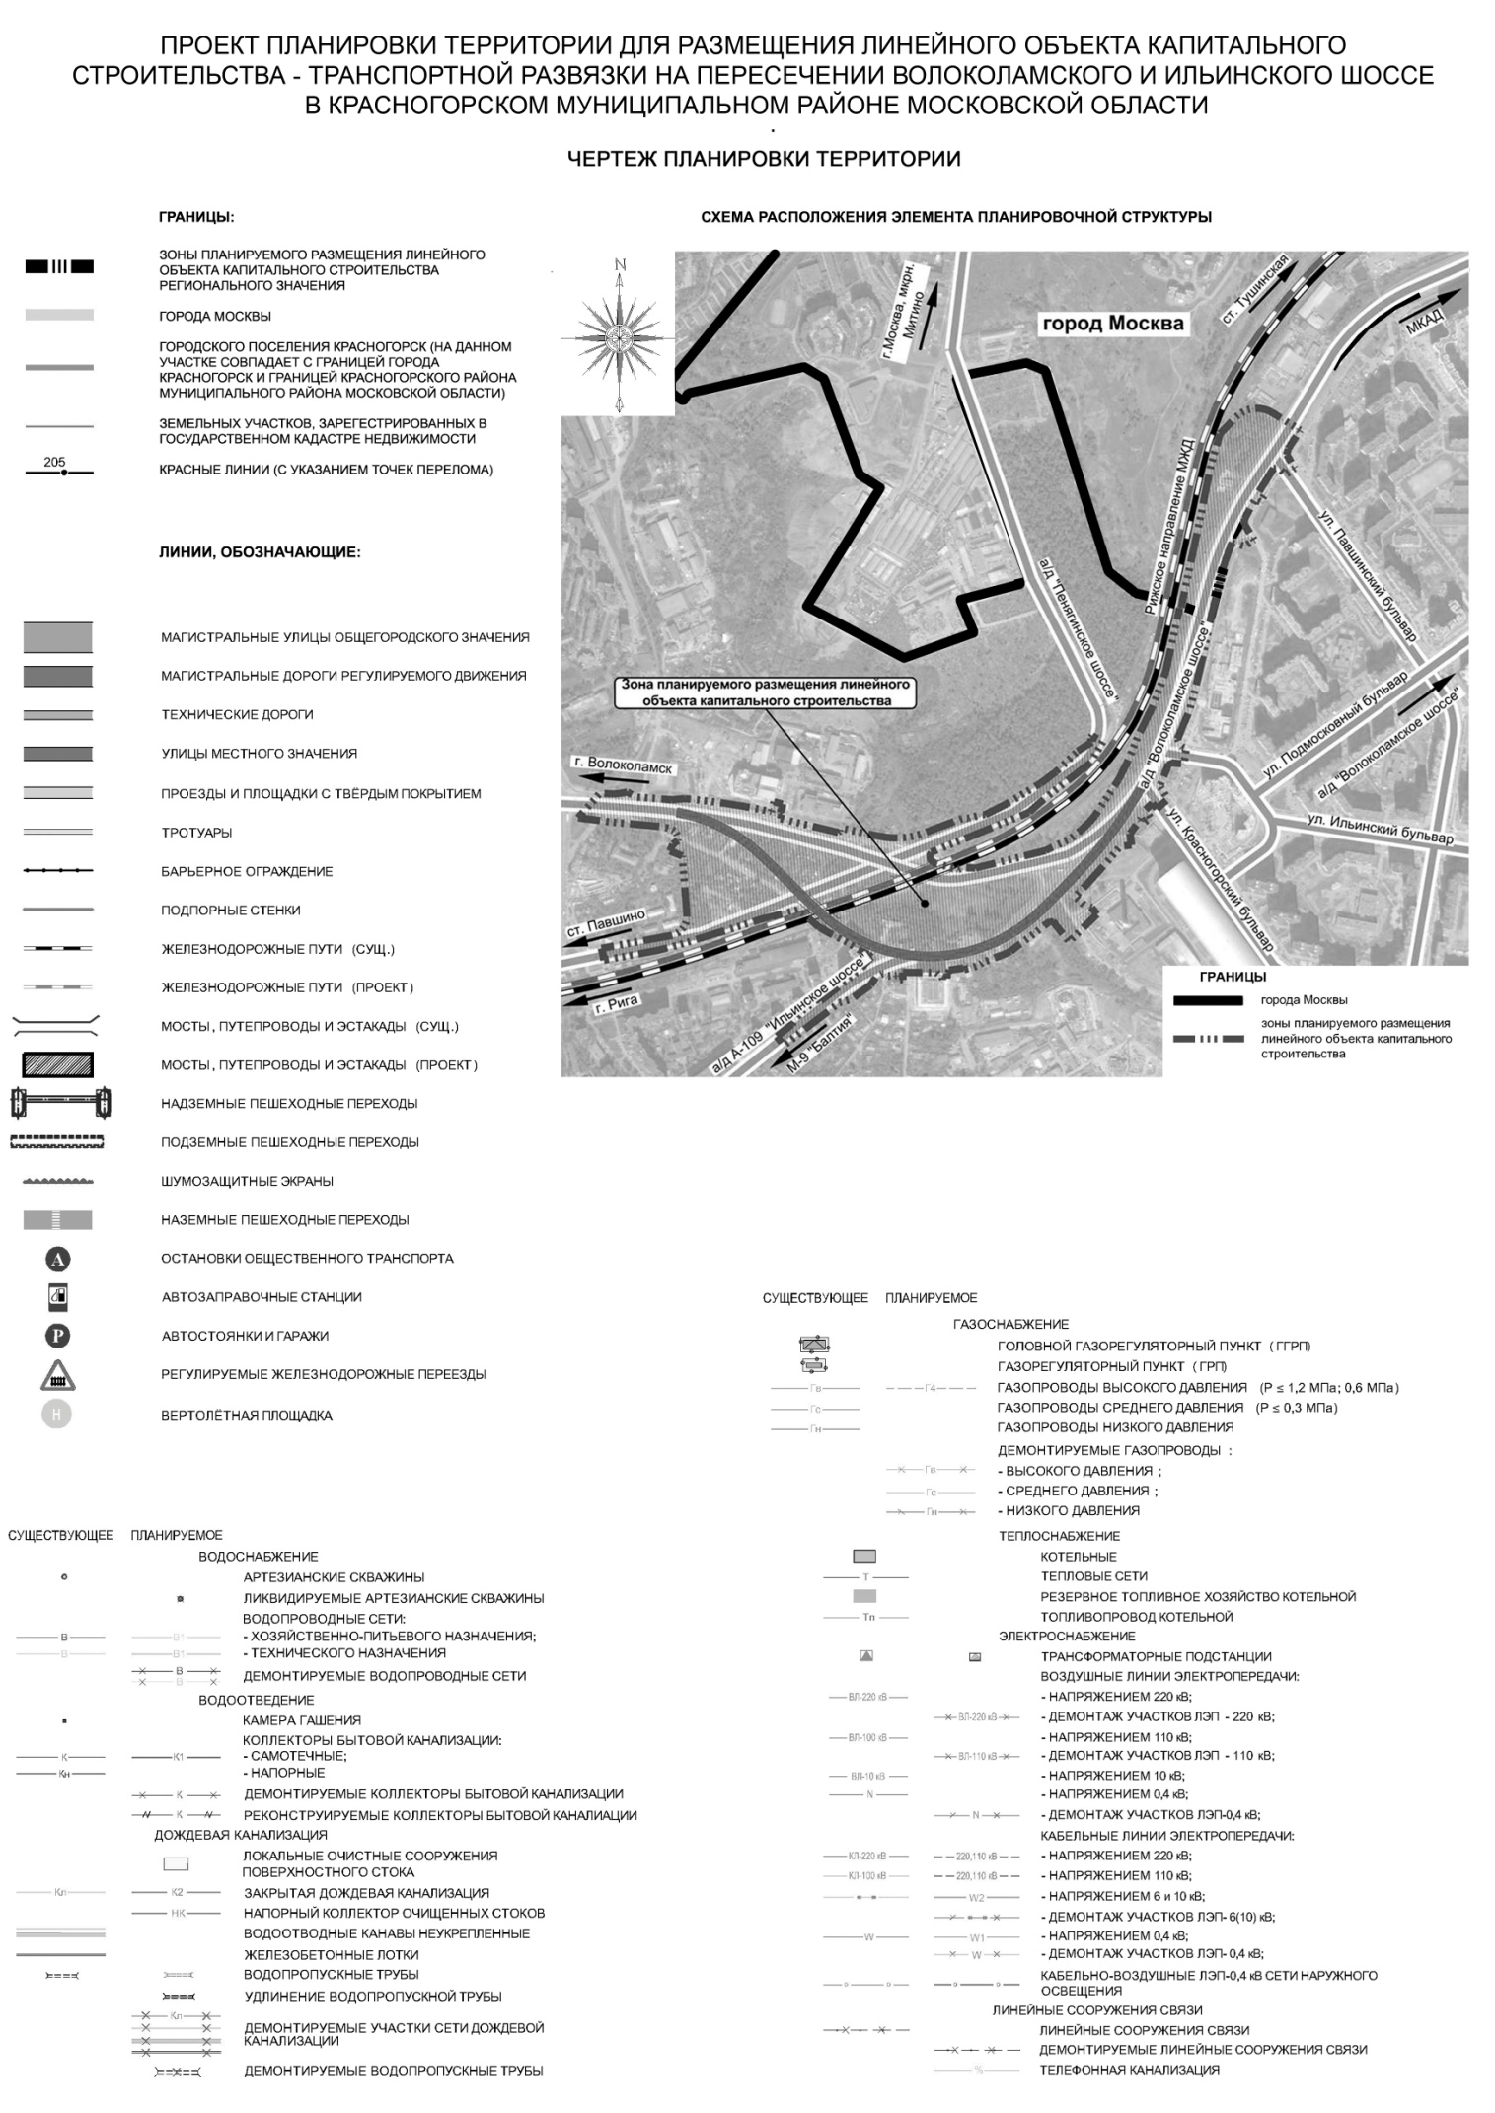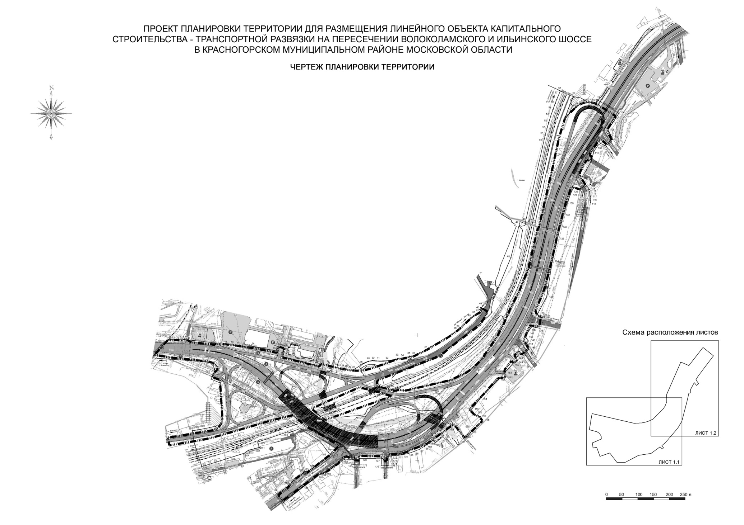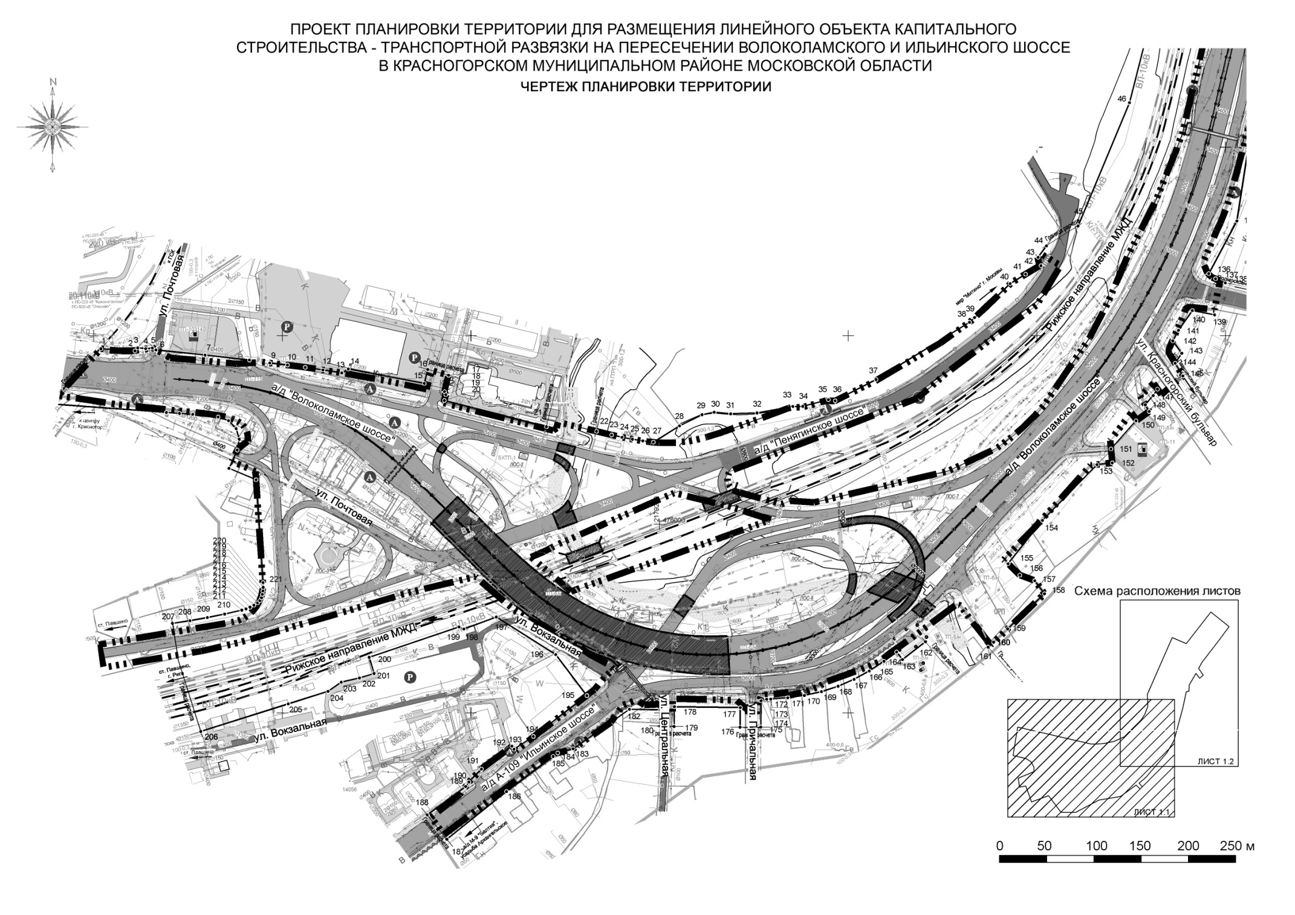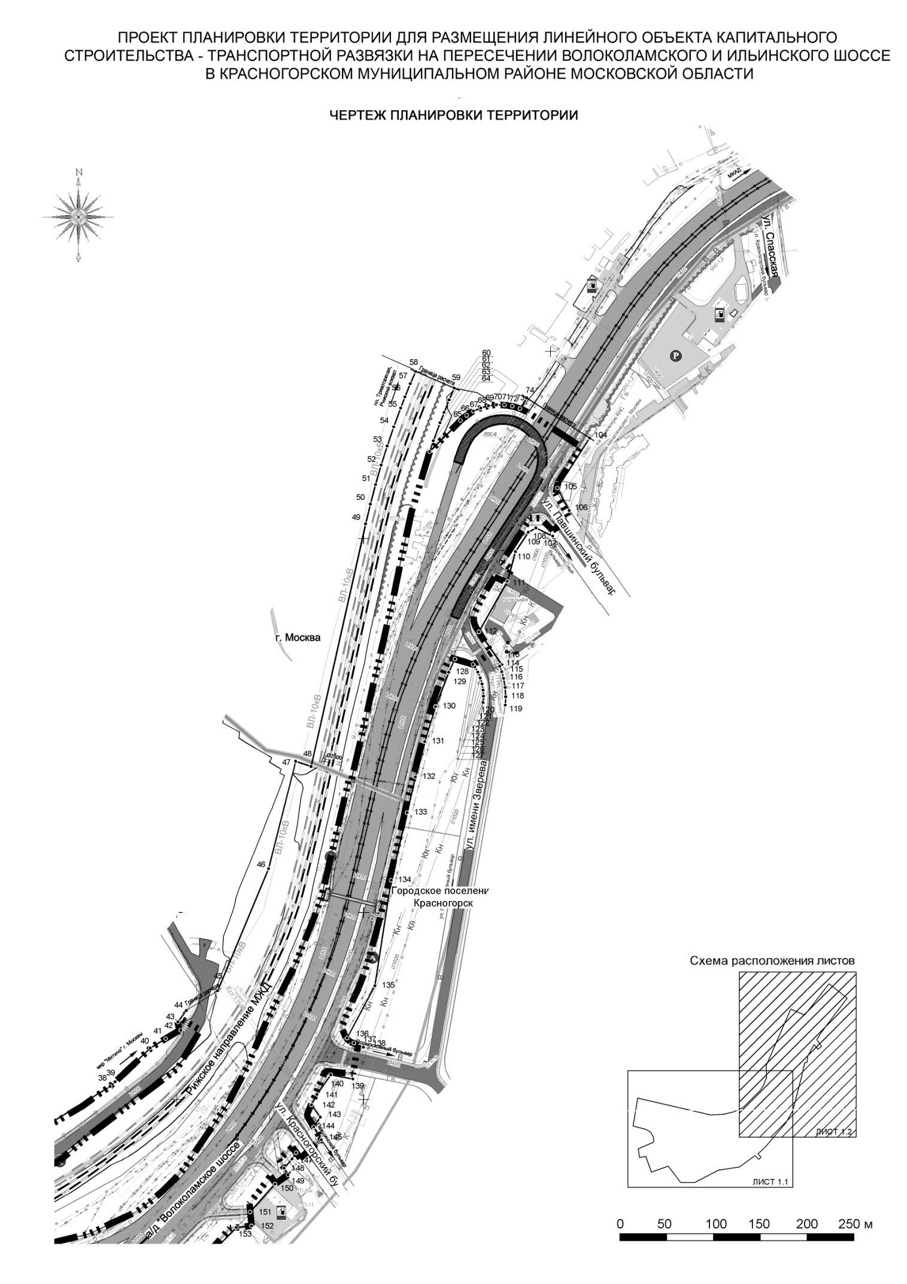

**Проект межевания территории**

В проекте межевания территории для строительства транспортной развязки на пересечении Волоколамского и Ильинского шоссе в Красногорском муниципальном районе Московской области определены границы формируемых земельных участков для размещения линейных объектов капитального строительства, в том числе автомобильных дорог, включающих элементы их обустройства, сетей инженерно-технического обеспечения и иных объектов, размещаемых в границах территории общего пользования (красных линиях).

Ведомость формируемых земельных участков

| Номер формируемого земельного участка | Назначение формируемого земельного участка | Площадь формируемого земельного участка, кв.м | Поворотные точки границ формируемых земельных участков |
| --- | --- | --- | --- |
| 1 | Под размещение  линейного объекта капитального строительства - транспортной развязки на пересечении Волоколамского и Ильинского шоссе в Красногорском муниципальном районе Московской области | 114587 | 1-2-3-4-5-6-7-8-9-10-11-12-13-14-15-16-17-18-19-20-21-22-23-24-25-26-27-28-29-30-31-32-33-34-35-36-37-38-39-40-41-42-43-44-45-46-47-48-49-50-51-52-53-54-55-56-57-58-59-60-61-62-63-64-65-66-67-68-69-70-71-72-73-74-75-76-77-78-79-80-81-82-83-84-85-86-87-88-89-90-91-92 |
| 2 | Зона с особыми условиями использования территории - пересечение путей Рижского направления МЖД с транспортной развязкой на пересечении Волоколамского и Ильинского шоссе в Красногорском муниципальном районе Московской области | 3571 | 62-61-60-59-111-110-109-108-112-113-114-115 |
| 3 | Зона с особыми условиями использования территории - пересечение путей Рижского направления МЖД с транспортной развязкой на пересечении Волоколамского и Ильинского шоссе в Красногорском муниципальном районе Московской области | 1603 | 53-52-51-50-93-94-95-96-97-98-99-100-101-102-103-104-105 |
| 4 | Под размещение  линейного объекта капитального строительства - транспортной развязки на пересечении Волоколамского и Ильинского шоссе в Красногорском муниципальном районе Московской области | 138239 | 114-113-112-108-107-106-104-103-102-101-116-117-118-119-120-121-122-123-124-125-126-127-128-129-130-131-132-133-134-135-136-137-138-139-140-141-142-143-144-145-146-147-148-149-150-151-152-153-154-155-156-157-158-159-160-161-162-163-164-165-166-167-168-169-170-171-172-173-174-175-176-177-178-179-180-181-182-183-184-185-186-187-188-189-190-191-192-193-194-195-196-197-198-199-200-201-202-203-204-205-206-207-208-209-210-211-212-213-214-215-216-217-218-219-220-221-222-223-224-225-226-227-228-229-230-231-232-233-234-235-236-237-238-239-240-241-242-243-244-245-246-247-248-249-250-251-252-253-254-255-256-257-258-259-260-261-262-263-281 |
| 5* | Под размещение  линейного объекта капитального строительства - транспортной развязки на пересечении Волоколамского и Ильинского шоссе в Красногорском муниципальном районе Московской области | 35916 | 130-264-265-266-267-268-269-270-271-272-273-274-275-276-277-278-279-280-134-133-132-131 |
| Итого | | 293916 |  |

* Примечание: земельный участок 5 находится на территории города Москвы, отображен в информационных целях и не подлежит утверждению.

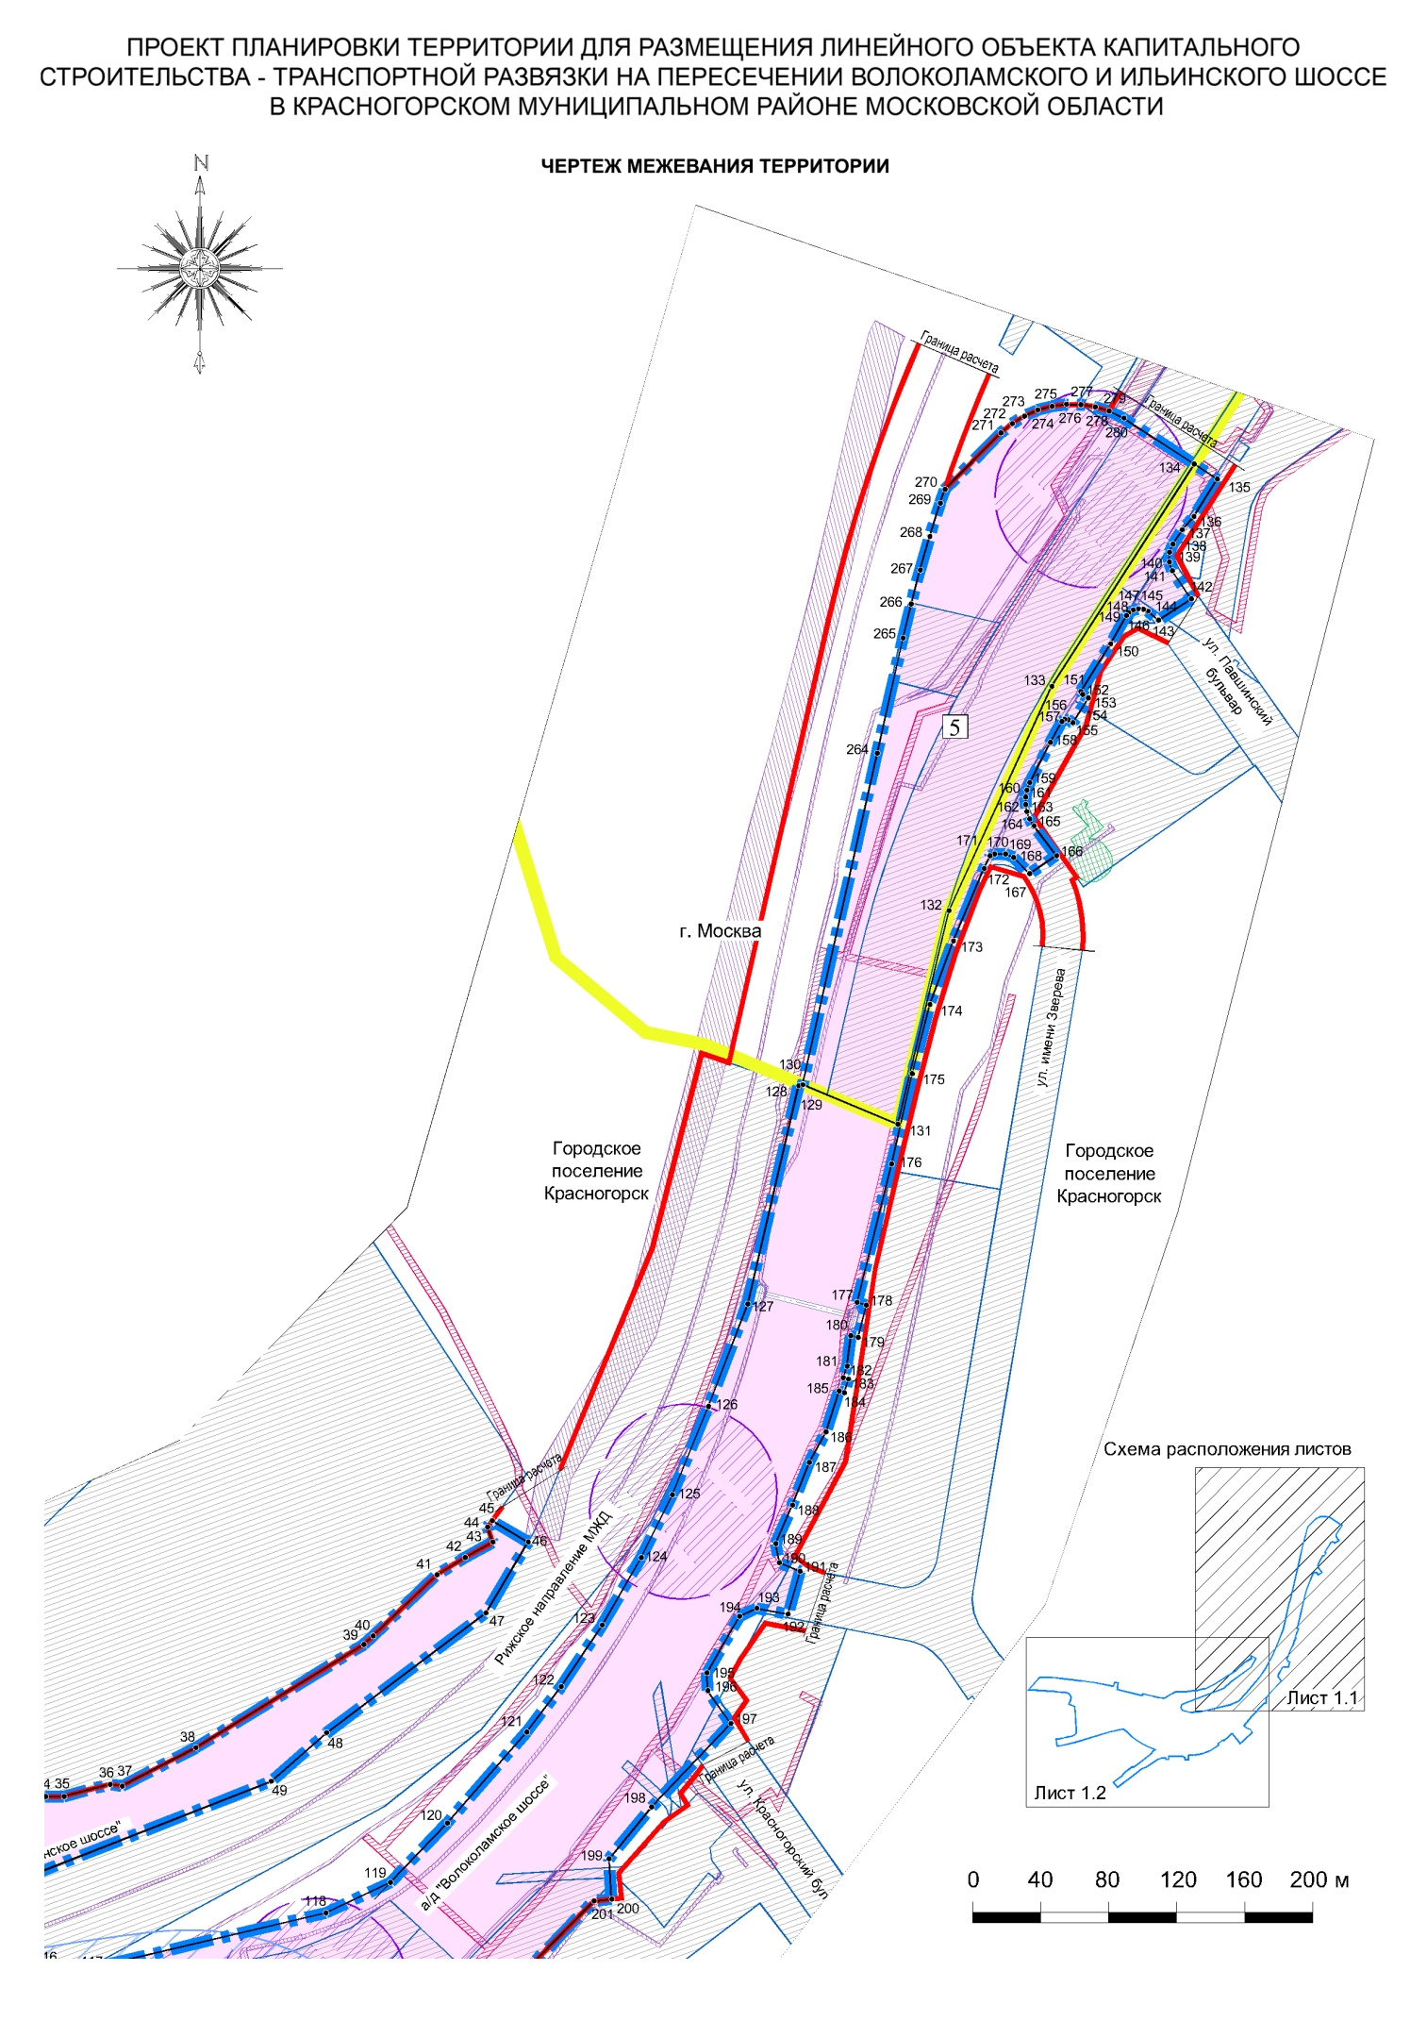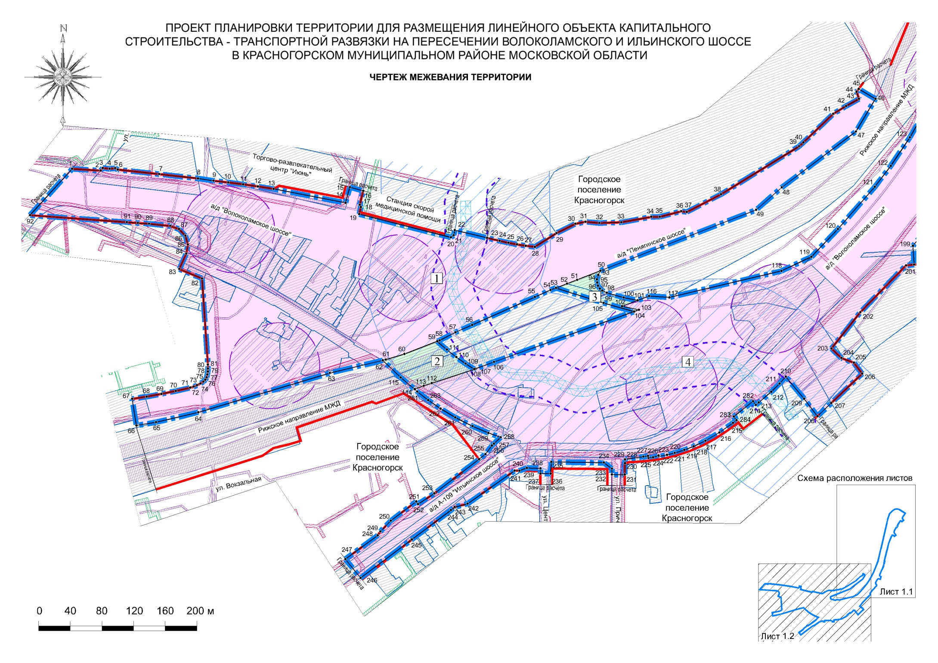

*  ГРАНИЦА Г.МОСКВЫ ОТОБРАЖЕНА В СООТВЕТСТВИИ С ПОСТАНОВЛЕНИЕМ СОВЕТА ФЕДЕРАЦИИ ФЕДЕРАЛЬНОГО СОБРАНИЯ РОССИЙСКОЙ ФЕДЕРАЦИИ ОТ 27.12.2011 № 560-СФ «ОБ УТВЕРЖДЕНИИ ИЗМЕНЕНИЯ ГРАНИЦЫ МЕЖДУ СУБЪЕКТАМИ РОССИЙСКОЙ ФЕДЕРАЦИИ ГОРОДОМ ФЕДЕРАЛЬНОГО ЗНАЧЕНИЯ МОСКВОЙ И МОСКОВСКОЙ ОБЛАСТЬЮ»

**  РАЗМЕЩЕНИЕ ЛИНЕЙНОГО ОБЪЕКТА КАПИТАЛЬНОГО СТРОИТЕЛЬСТВА НА ТЕРРИТОРИИ Г.МОСКВЫ ОТОБРАЖЕНО В ЦЕЛЯХ ИНФОРМАЦИОННОЙ ЦЕЛОСТНОСТИ И НЕ ЯВЛЯЕТСЯ ПРЕДМЕТОМ УТВЕРЖДЕНИЯ В ДАННОМ ДОКУМЕНТЕ

***  ВЕДОМОСТЬ КООРДИНАТ ПОВОРОТНЫХ ТОЧЕК ГРАНИЦ ФОРМИРУЕМЫХ ЗЕМЕЛЬНЫХ УЧАСТКОВ ПРЕДСТАВЛЕНА НА Л. 5, 6, 7, 8

НОМЕРА ПОВОРОТНЫХ ТОЧЕК ФОРМИРУЕМЫХ ЗЕМЕЛЬНЫХ УЧАСТКОВ НА ТЕРРИТОРИИ Г. МОСКВЫ 264, 265, 266, 267, 268, 269, 270, 271, 272, 273, 274, 275, 276, 277, 278, 279, 280, 134, 133, 132, 131, 130 ОТОБРАЖЕНЫ В ЦЕЛЯХ ИНФОРМАЦИОННОЙ ЦЕЛОСТНОСТИ И НЕ ЯВЛЯЮТСЯ ПРЕДМЕТОМ УТВЕРЖДЕНИЯ В ДАННОМ ДОКУМЕНТЕ

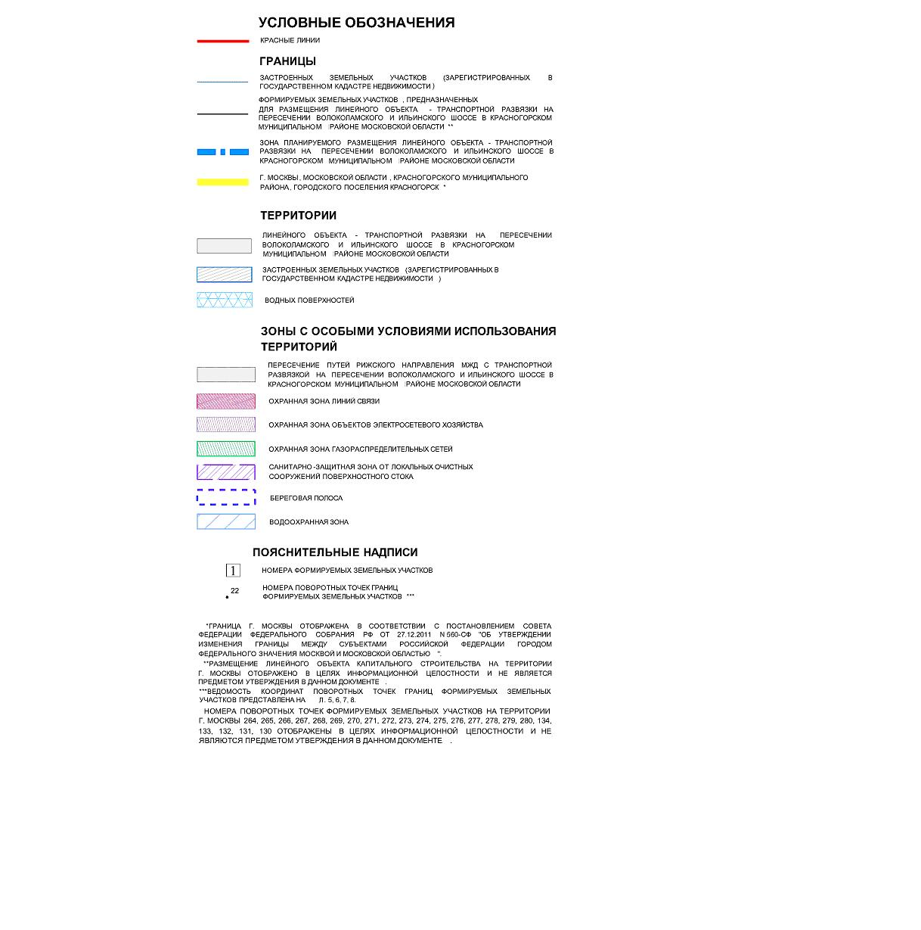

1. В соответствии с долгосрочной целевой программой Московской области «Дороги Подмосковья на период 2012 – 2015 годов», утвержденной постановлением Правительства Московской области от 08.06.2011 № 531/21 «Об утверждении долгосрочной целевой программы Московской области «Дороги Подмосковья на период 2012-2015 годов» наименование – строительство транспортной развязки на пересечении Волоколамского и Ильинского шоссе в Красногорском районе Московской области